Федеральное государственное бюджетное образовательное учреждение высшего образования «Красноярский государственный медицинский университет имени профессора В.Ф. Войно-Ясенецкого»
Министерства здравоохранения Российской Федерации
Фармацевтический колледж

ДНЕВНИК
учебной практики

Наименование практики | «Основы реабилитации»

Ф.И.О. | Дадобоева Фариштамох Тимуровна

Место прохождения практики | Фармацевтический колледж (сестринское отделение)
(медицинская/фармацевтическая организация, отделение)

с « 01» июня 2020г. по «06 » июня 2020г.

Руководитель практики:

Ф.И.О. (его должность) Шпитальная О.В (пепод. Дисц. Основы Реабилитации)

Цель учебной практики «Основы реабилитации» состоит в приобретении первоначального практического опыта по участию в лечебно-диагностическом процессе и последующего освоения общих и профессиональных компетенций по избранной специальности.

Задачи:
- Закрепление и совершенствование приобретенных в процессе обучения профессиональных умений, обучающихся по сестринскому уходу за больными, находящимися в реабилитационном периоде.
- Ознакомление со структурой физиотерапевтического отделения и организацией работы среднего медицинскогоперсонала;
- Адаптация обучающихся к конкретным условиям деятельности организаций здравоохранения.
- Формирование навыков общения с пациентами с учетом этики и деонтологии
- Освоение современных методов работы в медицинских организациях практического здравоохранения
- Обучение студентов особенностям проведения реабилитационных мероприятий.
- Формирование основ социально-личностной компетенции путем приобретения студентом навыков межличностного общения с медицинским персоналом и пациентами;

В результате учебной практики обучающийся должен:
Приобрести практический опыт:
- проведения реабилитационных мероприятий в отношении пациентов с различной патологией;
Освоить умения:
- осуществлять сестринский уход за больными в периоде реабилитации;
- осуществлять приемы классического массажа, проводить комплексы лечебной физкультуры;
- консультировать пациента и его окружение по применению средств реабилитации;
- осуществлять реабилитационные мероприятия в пределах своих полномочий в условиях стационара;
- осуществлять реабилитационные мероприятия в пределах своих полномочий в условиях поликлиники;
- осуществлять фармакотерапию по назначению врача;
- проводить мероприятия по сохранению и улучшению качества жизни пациента;
- вести утвержденную медицинскую документацию;
Знать:
- виды, формы и методы медицинской реабилитации;
- принципы медицинской реабилитации;
- средства реабилитации;
- задачи медицинской реабилитации;
- пути введения лекарственных препаратов;
- правила использования аппаратуры, оборудования, изделий медицинского назначения;
- алгоритмы проведения основных физиотерапевтических процедур;
- методику построения и проведения лечебной гимнастики и медицинского массажа с учетом оценки состояния пациента

тематический план
№ | Наименование разделов и тем практики | всего часов
1. | Работа в физиотерапевтическом отделении (кабинет светолечения, электролечения, тепловодолечения, ингаляторий) | 18
2. | Работа в кабинетах лечебной физкультуры | 6
3. | Работа в кабинетах массажа (ФТО) | 6
4. | Дифференцированный зачет | 6
 | Итого | 36
 | Вид промежуточной аттестации – дифференцированный зачет

График прохождения практики
№ | Наименование разделов и тем практики | дата
1. | Работа в физиотерапевтическом отделении (кабинет светолечения, электролечения, тепловодолечения, ингаляторий) | 01.06.2020г.  02.06.2020г.  03.06.2020г.
2. | Работа в кабинетах лечебной физкультуры | 04.06.2020г.
3. | Работа в кабинетах массажа (ФТО) | 05.06.2020г.
4. | Дифференцированный зачет | 06.06.2020г.
5. | Зачет по учебной практике | 06.06.2020г.

Инструктаж по технике безопасности
С инструкцией № 331 по охране труда для студентов фармацевтического колледжа ознакомлена
Дата 01.06.2020г. Роспись___________________

Содержание и объем проведенной работы
дата | Тема | Содержание работы
01.06.2020г.  02.06.2020г.  03.06.2020г. | Работа в физиотерапевтическом отделении (кабинет светолечения, тепловодолечения, ингаляторий) | "Применение природных физических факторов"  Выполнение самостоятельных работ, Итоговый контроль знаний.  Решение, проанализирование задачи из Приложения №5.  Выполнить итоговый тестовый контроль Приложение №6.  Светолечение (инфракрасное излучение, лазерное излучение, ультрафиолетовое излучение). Тепловодолечение: местные процедуры: (грелки, припарки, компрессы), общие воздействия: (обливания, укутывания, ванны, души).  Небулайзерную терапию (ингаляторий).  Устройство и оборудование физиотерапевтического кабинета, технику безопасности, первую помощь при электротравмах. Общие правила проведения физиотерапевтических процедур.
04.06.2020г. | Работа в кабинетах лечебной физкультуры | Методы сестринского ухода в ЛФК. Средства ЛФК. Документация сестринского процесса в ЛФК. Средства ЛФК с комплексной психофизической тренировкой. Режимы энергетических затрат. Средства комплексной психофизической тренировки. Классификацию физических упражнений (динамические, изометрические, релаксационные, идеомоторные).  Презентация: Методика выполнения точечного массажа
05.06.2020г. | Работа в кабинетах массажа (ФТО) | Определение массажа, организацию лечебного процесса в кабинете массажа. Гигиенические основы массажа, требования к пациенту.Требования к массажисту. Показания, противопоказания к массажу.
06.06.2020г. | Зачет по учебной практике | "Механизм действия массажа на организм". Приемы массажа.  3. Приложение №2, выполнить задача №1, №2  4. Приложение №3, Итоговый тестовый контроль.

Дата | Содержание работы | Оценка | Подпись
01.06.2020г. | Тема занятия «Применение природных физических факторов».  уметь:  - Собирать информацию, оценивать состояние пациента на примере клинической ситуации.  - Планировать реабилитацию водолечебными факторами на всех этапах медицинской реабилитации.  Контроль исходного уровня  1-Какие виды водолечения Вы знаете?  - . Обливание  - Обмывание  - Обтирание  - Влажные укутывания  - Компрессы  - Души  - Ванны  - Купания  - Процедуры в бассейне  - Бани  - Гидроколонотерапия  2-Какими основными эффектами обладают водные процедуры  Водолечение в физиотерапии занимает одно из первых мест по популярности и эффективности. Гидротерапия используется в лечении заболеваний различного генеза с древних времен. Сведения о лечебных свойствах воды берут истоки с отдаленных времен истории человечества. Первые данные о лечении водой указаны в индусских работах Аюрведы 150 лет до н. э. В своих работах технику водолечения описывали Пифагор и Гиппократ. В древнем Риме первые способы лечения в термах и бальниумах разработал Асклепиад. Большое количество трудов о гигиенических, лечебных свойствах воды, методиках обтирания и компрессов написано всемирно известным врачом Авиценной.  Какие противопоказания есть к водолечению?  Процедуры водолечения противопоказаны: Женщинам при менструации При наличии острого воспалительного процесса При осложнениях воспалений При обострении хронического заболевания, связанного с воспалениями При злокачественных образованиях При сердечнососудистых заболеваниях При доброкачественных образованиях, которые могут иметь тенденцию к росту Только с назначения врача процедуры могут проводиться, если у пациента наблюдается: Туберкулез Инфекционные заболевания Глаукома Почечная недостаточность Болезни крови Резкое похудение Отдельные заболевания кожи  4- Какие санатории и курорты вы знаете, в которых используется водолечение  Санаторий "Алеся"  Дом отдыха "Алеся" (Газпром Беларусь)  Санаторий "Альфа-Радон"  Санаторий "Белая Вежа"  Санаторий "Белая Русь" МВД РБ  Санаторий "Белорусочка"  5- Роль медсестры в проведении водолечения, какую документацию необходимо заполнять  Качество лечения и его эффективность при водолечебных процедурах в гораздо большей степени, чем при других, зависят от овладения техникой этих процедур. Медицинская сестра должна не только правильно и точно выполнять назначения врача, но и быть наблюдательной и тщательно следить за реакцией больного во время приема процедуры.  Медицинская сестра подготавливает больного к приему процедуры и наблюдает за его состоянием тотчас после приема процедуры. Она следит, чтобы к моменту приема процедуры больной достаточно отдохнул.  Для получения соответствующей реакции следует предложить больному смочить перед душем голову и грудь холодной водой; во избежание рефлекторного расширения сосудов головного мозга при приеме ванн надо положить больному на голову полотенце, смоченное в холодной воде, и своевременно его менять. Перед влажным укутыванием для получения правильной реакции больного на процедуру холодные руки и нош следует согреть.  Во время приема первой ванны медицинская сестра инструктирует больного, как нужно сидеть в ванне. При большинстве процедур она следит за состоянием больного (определяет пульс, дыхание, сосудистую реакцию кожи). Она предупреждает больного, что в случае познабливания, головокружения, резкого учащения пульса и приливов крови к голове он должен немедленно сообщить ей об этом. В таких случаях медицинская сестра прекращает процедуру и оказывает больному необходимую помощь.  Медицинская сестра следит, чтобы после процедур (ванн, укутываний) больной обязательно отдыхал не менее получаса. Она докладывает врачу о ходе выполнения назначений, направляет больных на консультацию к врачу, регистрирует их и ведет учет процедур.  Из профессиональных вредностей при работе в водолечебницах следует указать на относительно высокую влажность и температуру воздуха. Для уменьшения этой вредности и оздоровления условий труда необходима тщательная вентиляция, соответствующая спецодежда, применение прохладного душа после работы.  Персонал водолечебницы, так же как и других кабинетов, должен состоять на диспансерном учете.  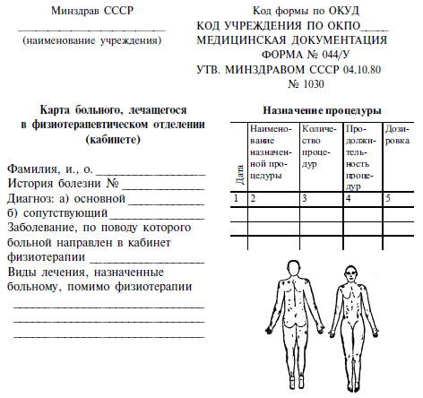  6-Могут ли водные процедуры назначаться здоровому человеку, с какой целью и какие?  Душ  Практически в каждом доме имеется душ, и никто не задумывается о том, что он оказывает положительное воздействие на здоровье организма. Как же он действует?  Водная струя оказывает интенсивное воздействие на тело, из-за чего кислород начинает намного быстрее поступать в клетки. Результатом становится ускорение обменных процессов.  Один из видов душа – Шарко. Скорее всего, это самый распространенный тип. Струя воды, обладающая большим напором, направляется на любую часть тела, при этом происходит активное массирование. Для начала используется поток горячей воды, а затем холодной.  Данная процедура длится около десяти минут. Благодаря её проведению происходит тонизирование мышц, стимуляция работы лимфосистемы, из-за перепада температуры стимулируется деятельность сердечно-сосудистой системы. К противопоказаниям можно отнести повышенное давление или беременность.  Другой вид называется Виши. Для этого используется не такая интенсивная водная струя. Для её проведения пациент ложится на кушетку, а на него подаются теплые водные струи. Из-за такого контакта образуется область, где повышена ионизация. Все это оказывает положительное воздействие на организм.  Самыми экстремальными видами душа можно назвать швейцарский и шотландский. Они помогают быстро избавиться от лишних килограммов, однако обладают длинным перечнем противопоказаний. Подобная техника воздействия на тело подобна душу Шарко, но при этом потоки горячей и холодной воды подаются попеременно.  Хочется отметить, что постепенно происходит возрастание температурной разницы. За все время процедуры происходит около шести попеременных воздействий, продолжительность которых по две минуты.  Швейцарский или циркулярный душ воздействует на организм немного иначе – при большом количестве маленьких струек. По времени он длится пятнадцать минут, и считается самым эффективным методом в борьбе против апельсиновой корки. К противопоказаниям относятся нервные заболевания, гипертония или болезни сердца.  Ванны  Принимать водные процедуры, такие как ванны, замечательно подойдут людям, обладающим нежной кожей или заболеваниями на нервной почве. Виды ванн могут быть разнообразными, и насчитывается их большое количество.  Между собой они различаются исключительно по применяемым составам, которые оказывают действие на организм. Принимать ванны можно не только в салонах, но и в домашних условиях. Процедура имеет свои правила, к примеру:  - не стоит за час до этого употреблять пищу,  - погружаться требуется таким образом, чтобы сердце оставалось над водой,  - а температурный показатель не должен превышать метки в 39 гр.  - Пятнадцать минут — достаточное время для принятия ванны.  Ароматические ванны, как правило, проходят с применением эфирных масел. Благодаря им омолаживается и тонизируется кожа, значительно ускоряется кровообращение, обмен веществ становится также быстрее. К противопоказаниям можно отнести ОРЗ и индивидуальную непереносимость ароматов.  Жемчужные ванны, которые по-другому можно считать облегченным вариантом джакузи. Пузырьки кислорода, которые поднимаются с самого дна, чем-то напоминают россыпь жемчуга. Именно поэтому они обладают подобным названием.  Гидромассаж очень легкий, но в тоже время приятный, он успокаивает и помогает создать хорошее настроение. К противопоказаниям можно отнести острые инфекции вместе с повышенной нервной возбудимостью.  Минеральные ванны проходят с соответствующей подогретой водой. Для этого используются природные соли, благодаря которым кожа практически моментально становится гладкой и нежной. После процедуры нормализуется обменный процесс в организме, наступает успокоение. К противопоказаниям относится пониженное давление.  Водные процедуры в интенсивном режиме  Принимать водные процедуры в интенсивном режиме поможет гидромассаж, при котором пациент помещается в ванне, а тело располагается под напором воды. Это самый лучший способ быстро скинуть лишние килограммы. К противопоказаниям при этом относится гипертония и беременность.  И второй вариант – бассейн. О пользе такого вида процедуры говорится давно и много. Известно, что 45 минут в бассейне смогут обеспечить человека зарядом энергии на весь день.  7-Дать характеристику терапевтического действия светолечебных факторов: инфракрасного излучения, УФЛ, видимых лучей, лазерного излучения, тепловых и водолечебных процедур, применяемые методики, технику проведения процедур  Инфракра́сное излуче́ние — электромагнитное излучение, занимающее спектральную область между красным концом видимого света (с длиной волны^{[1]} λ = 0,74 мкм^{[2]} и частотой 430 ТГц) и микроволновым радиоизлучением  Ультрафиоле́товое излуче́ние (ультрафиолетовые лучи, УФ-излучение) — электромагнитное излучение, занимающее спектральный диапазон между видимым и рентгеновским излучениями. Длины волн УФ-излучения лежат в интервале от 10 до 400 нм (7,5⋅10¹⁴—3⋅10¹⁶ Гц). Термин происходит от лат. ultra — сверх, за пределами и фиолетовый (violet). В разговорной речи может использоваться также наименование «ультрафиолет»  Ви́димое излуче́ние — электромагнитные волны, воспринимаемые человеческим глазом. Чувствительность человеческого глаза к электромагнитному излучению зависит от длины волны (частоты) излучения, при этом максимум чувствительности приходится на 555 нм (540 ТГц), в зелёной части спектра.  Лазерное излучение – это вынужденное (посредством лазера) испускание атомами вещества порций-квантов электромагнитного излучения. Само слово «лазер» происходит от английского laser – аббревиатура словосочетания «усиление света с помощью вынужденного излучения».  8-особенности техники безопасности при работе в кабинете светолечения  1. Перед началом работы медицинская сестра обязана проверить исправность всех физиотерапевтических аппаратов и заземляющих проводов. При обнаружении дефектов она должна сообщить об этом врачу и сделать запись о выявленных неисправностях в контрольно-техническом журнале. До устранения дефекта проводить процедуры на неисправном аппарате запрещается. Стационарные аппараты заземляются.  2. Запрещается использовать в качестве заземления батареи отопительной системы, водопроводные и канализационные трубы. Они должны быть закрыты деревянными кожухами, окрашенными масляной краской.  3. В кабинете должна быть приточно-вытяжная вентиляция в 4-5х кратным обменом воздуха в час.  4. При использовании ультрафиолетового облучателя на штативе, лампа «Соллюкс», при работе с лазерным генератором пользуются обязательно защитными очками.  5. На рефлекторе ультрафиолетового облучателя должна быть двухслойная «Юбочка» (снаружи темная, изнутри светлая) длиной не более 40 см. для защиты глаз от видимого излучения.  6. Пол в светолечебном кабинете должен быть деревянным, или покрытый линолеумом.  7. Смена ламп должна производиться при выключенном аппарате.  8. Ежедневно лампа ДРТ протирается перед началом работы спиртом.  9. Пусковые щитки обязательны для каждого аппарата, устанавливаются на высоте 1,6 м от пола.  10. Лампа ДРТ прогревается в течении 10-15 мин. и работает без выключения в течении 2-х часов.  11. Обработка тубусов от тубусного ультрафиолетового облучателя производится по ОСТУ -42-21-2-85.  12. В кабинете для лазеротерапии не должно быть зеркальных и никелированных поверхностей.  13. Шторы на окнах должны быть открыты, на стенах - лампы дневного света.  14. Нельзя направлять лазерный луч в глаза, на легковоспламеняющиеся предметы (спирт, эфир, вата).  15. Нельзя смотреть параллельно лазерному лучу при работе со стационарными генераторами.  16. С лазерными установками не разрешается работать лицам моложе 18 лет.  17. На двери кабинета лазеротерапии должна висеть табличка, предупреждающая о работе лазерного генератора.  18. Категорически запрещается устранять неисправности, менять предохранители и протирать, панели аппаратов, включенных в сеть. Нерабочие аппараты нельзя оставлять подсоединенными в сеть.  19. Ртутно-кварцевый облучатель и лампу "Соллюкс" необходимо устанавливать сбоку от больного, во избежание опасного падения горячих стеклянных  осколков или деталей лампы (облучателя) при случайных поломках. Лампу "Соллюкс" необходимо снабжать предохранительными проволочными сетками с окном диаметром 4-5 мм в выходном отверстии рефлекторов.  20. Во время проведения процедур медицинская сестра не имеет права отлучаться из физиотерапевтического кабинета. Она обязана постоянно следить за работой аппаратов и состоянием больных.  21. По окончании рабочего дня все рубильники, выключатели аппаратов, а также вилки штепсельных розеток должны быть отключены от сети.  22. Средний медицинский персонал, не имеющий специализации по физиотерапии, к проведению процедур не допускается.  23. Ремонт физиотерапевтической аппаратуры случайными лицами категорически запрещен.  9-ответные реакции организма на действие светолечебных процедур  температурного и механического раздражителей. При использовании минеральной воды к температурному и механическому раздражениям присоединяется химическое раздражение, обусловленное сложной гаммой различных минеральных солей, газов, микроэлементов, органических соединений, радиоактивных веществ, различной активностью среды (рН) и т. д.  Остановимся подробнее на действии температурного фактора при водолечении.  В водолечебной практике используют воду различной температуры. Применяют лечение холодом (криотерапия)- вода со льдом температуры +2°, 0°С и ниже (лед); собственно водолечение - от 0° до +40°С и лечение теплом (термотерапия) - вода температуры от 40° до 70=90°С (горячая вода, пар).  Наиболее часто проводят процедуры водой так называемой индифферентной или близкой к ней температуры. Под индифферентной принято понимать температуру воды, существенно не отличающуюся от внутренней температуры тела, или температуры «ядра», как ее называют зарубежные авторы (Aschow, 1944, 1956; Dirnagl, Drexel, 1962, и др.).  Диапазоны внутренней температуры тела, в которых филогенетически выработалась наиболее рациональная скорость и последовательность жизненно важных реакций, по данным разных авторов несколько различны.  Клинические наблюдения свидетельствуют о том, что у большинства людей ощущение температурного комфорта отмечается при аксиллярной температуре, лежащей в пределах 36—37°С; а температура 37,1—37,2°С многими здоровыми людьми ощущается как повышенная. Поэтому, на наш взгляд, правильно считать нормальной внутреннюю температуру тела (измеряется в подмышечной впадине) от 36 до 37°С.  10-показания и противопоказания к применению светолечебных процедур  показания  Под воздействием света в коже активизируются обменные процессы, усиливается выработка коллагена, эластина, разрушаются меланин и билирубин. Поэтому светолечение очень широко применяется в косметологии и дерматологии.  - возрастные изменения кожи (морщины, старческие пятна, дряблость);  - пигментация кожи (темные и светлые пятна);  - шрамы и рубцы;  - нежелательный волосяной покров на теле;  - акне (угревая сыпь), постакне, расширенные поры;  - купероз (расширенные сосуды) и другие сосудистые заболевания (гемангиомы, невусы, эритемы, телеангиэктазии);  - псориаз, нейродермит, экзема;  - желтуха новорожденных.  Кроме того, фототерапия клинически эффективна для лечения  - аффективных расстройств (сезонных и несезонных депрессий),  - синдрома позднего засыпания,  - рассинхронизации биологических часов, связанной с резкой сменой часовых поясов.  Обезболивающий и рассасывающий эффект инфракрасных лучей применяется  - при подострых и хронических воспалительных процессах,  - невралгических и мышечных болях,  - для усиления обменных процессов в организме: лечение и ускорение заживления ран и трофических язв у больных сахарным диабетом.  Ультрафиолетовое излучение используется при ультрафиолетовой недостаточности, общем ослаблении организма и снижении иммунитета.  В качестве болеутоляющего и противовоспалительного средства ультрафиолет эффективен в терапии:  - некоторых форм артритов;  - заболеваний периферической нервной системы (невралгии, невриты, радикулиты);  - мышечных патологий (миозиты);  - болезней органов дыхания (бронхиты, плевриты);  - гинекологических заболеваний.  Светотерапия активно применяется для лечения  - различных форм туберкулеза (суставов, костей, лимфатических желез),  - перитонита туберкулезной этиологии,  - фиброзного туберкулеза легких.  Свет обладает выраженным десенсибилизирующим свойством, поэтому фототерапия показана больным, страдающим  - различными аллергиями,  - бронхиальной астмой,  - артритами аллергического происхождения.  Коротковолновое ультрафиолетовое излучение отлично обеззараживает воздух – кварцевание ультрафиолетом применяется во всех помещениях лечебно-профилактических и детских учреждений.  Противопоказания  Применение световых лучей, а именно, ультрафиолетовых, противопоказано при:  - активной форме туберкулеза;  - злокачественных новообразованиях;  - сердечной и почечной недостаточности;  - гипертонической болезни II и III степени;  - беременности;  - резком истощении;  - нарушении функции щитовидной железы (тиреотоксикоз);  - приеме некоторых лекарственных средств (антибиотики, фотосенсибилизирующие или дерматотоксичные препараты);  - повышенной чувствительности к свету.  Задача № 1  Больной К. 50-ти лет перенес острый инфаркт миокарда 1,5 года назад. В настоящее время чувствует себя удовлетворительно, ангинозные боли редкие, аритмий не наблюдается, признаков сердечной недостаточности нет.  Вопросы:  1.Какие водолечебные факторы может рекомендовать медсестра в реабилитации данного заболевания?  2.Показаны ли данному пациенту радоновые ванны.  3.Какие души используются в реабилитации ИБС  1) Углекислые ванны, азотные ванны, йодобромные ванны.  2) Радонотерапия показана.  3) Циркулярный, подводный душ-массаж.  Задача № 2  Больная П. 45-ти лет с Диагнозом: язвенная болезнь ДПК, впервые выявленная. Получила стационарное медикаментозное лечение.  Вопросы:  1.Какие водолечебные факторы может рекомендовать медсестра в реабилитации данного заболевания?  2.Какие воды для внутреннего приема может рекомендовать медсестра в реабилитации данного заболевания?  3.С какими другими физическими факторами можно сочетать водолечение?  1) Души (циркулярный), ванны (хвойные, радоновые, азотные, йодобромные), внутренний прием минеральной воды.  2) Кожановская, Ханкуль, Нанжуль и др.  3) Водолечение можно комбинировать с грязелечением, преформированными физическими факторами.  Задача № 3  Больной К. 52-х лет с Диагнозом: остеохондроз пояснично-крестцового отдела позвоночника. Давность заболевания 2 года. В данный момент беспокоят скованность в позвоночнике, ноющие боли. Из физиолечения получал только диадинамические токи, кварц.  Вопросы:  1. Какие водолечебные факторы может рекомендовать медсестра в реабилитации данного заболевания?  2.Какие ванны наиболее показаны?  3.Какая документация заполняется при назначении методик водолечения?  4.Этапы сестринского процесса в отделении водолечения.  1) Гидромассаж, различные ванны.  2) Радоновые, сероводородные, азотные.  3) Ф. 044/у - направление на физиолечение.  4) - обследование пациента;  постановка сестринского диагноза;  планирование медицинской помощи;  реализация медицинской помощи;  - оценка.  Тест:  - Д 6. Е  - В 7. Г  - Б 8. Д  - В 9. Б  - Д
Дата | Содержание работы | Оценка | Подпись
Тема: Работа в физиотерапевтическом отделении(кабинет светолечения, электролечения, тепловодолечения, ингаляторий).
Инфракрасное облучение. Инфракрасным излучением называется оптическое излучение с длиной волны более 780 нм. Источником инфракрасного(ИК) излучения является любое нагретое тело. Инфракрасное излучение составляет до 45-50% солнечного излучения, падающего на Землю. В искусственных источниках света (лампа накаливания с вольфрамовой нитью) на его долю приходится 70-80% энергии всего излучения. Происходящее при поглощении энергии ИК излучения образование тепла приводит к локальному повышению температуры облучаемых кожных покровов на 1-2 °С и вызывает местные терморегуляционные реакции поверхностной сосудистой сети.
Сосудистая реакция выражается в кратковременном спазме сосудов (до 30 с), а затем увеличении локального кровотока и возрастании объема цирулирующей в тканях крови. Выделяющаяся тепловая энергия ускоряет тканевой обмен веществ. Активация микроциркуляторного русла и повышение проницаемости сосудов способствует дегидратации воспалительного очага и удалению продуктов распада клеток. Активация пролиферации и дифференцировки фибробластов приводят к ускорению заживления ран и трофических язв. Также осуществляется нейрорефлекторное воздействие на внутренние органы, которое проявляется расширением сосудов этих органов, усилением их трофики.
Лечебные эффекты:противовоспалительный, лимфодренирующий,
Сосудорасширяющий.
Показания: подострые и хронические негнойные воспалительные заболевания внутренних органов, ожоги отморожения, вяло заживающие раны и трофические язвы, заболевания периферической нервной системы с болевым синдромом, вегетативные дисфункции, симпаталгия.
Противопоказания: опухоли, острые воспалительные процессы и хронические воспалительные процессы в стадии обострения, кровотечения, гипертоническая болезнь III стадии, недостаточность кровообращения II-III стадии, активные формы туберкулеза и др.
Инфракрасное излучение бывает коротковолновым, средневолновым, длинноволновым. Инфракрасные лучи возникают в веществе при его нагревании и поглощаются веществом, т.е. лучи служат средством переноса тепла, передачи тепловой энергии. Обычно для получения инфракрасного излучения в медицине используют специальные инфракрасные лампы, электрические нагревательные элементы, квантовые (лазерные) полупроводниковые генераторы.
Теплота определяется беспорядочным колебательным движением микрочастиц (электронов, молекул, атомов и т.д.). Она присуща всем материальным частицам. Передача тепла от более нагретых тел к менее нагретым осуществляется тремя способами: проведением, конвекцией, излучением. Тело человека как поглощает, так и излучает тепло. Любое воздействие на организм инфракрасными лучами приводит к повышению функциональной активности молекул. Ускоряются размножение клеток, ферментативные процессы, регенерация.
Инфракрасное излучение стимулирует образование в тканях биологически активных веществ (брадикинин, гистамин,ацетилхолин), которые определяют скорость кровотока.
На тепловые лучи реагируют терморецепторы кожи, слизистых, гипоталамуса и спинного мозга (реагирующие на повышение температуры притекающей крови). Импульсы из терморецепторов по афферентным путям поступают в центры терморегуляции (гипоталамус, спинной мозг), откуда возвращаются по афферентным путям и расширяют сосуды, усиливают потоотделение и т.д. Красные и инфракрасные лучи поглощаются дермой, но 30% лучей проникают глубже - до 3-4 см, достигая подкожно-жирового слоя и внутренних органов. Средние и длинноволновые лучи поглощаются эпидермисом.
На коже человека под влиянием инфракрасного излучения появляется эритема в месте воздействия, которая имеет пятнистый характер, не имеет четких границ и исчезает после прекращения облучения. Инфракрасное излучение широко применяется в косметологии при работе с лицом: для расслабления мимической мускулатуры, улучшения кровообращения, расширения пор, через которые активно выводятся продукты обмена. Инфракрасное излучение применяется в сочетании с лечебной гимнастикой и массажем. Оно ускоряет рассасывание гематом, инфильтратов, улучшает общую и местную гемодинамику.
Лазерное облучение. Лазеротерапия - лечебное применение оптического излучения, источником которого является низкоинтенсивный лазер.
LASER (LightAmplificationbyStimulatedEmission) - усиление света с помощью вынужденного излучения. Лазерное излучение имеет фиксированную длину волны (монохроматичность), одинаковую фазу излучения фотонов (когерентность), малую расходимость пучка (высокую направленность) и фиксированную ориентацию векторов электромагнитного поля в пространстве (поляризацию).
Происходящая при избирательном поглощении лазерного излучения активация фотобиологических процессов вызывает расширение сосудов микроциркуляторного русла, нормализует локальный кровоток и приводит к дегидратации воспалительного очага. Активируются репаративные процессы в тканях. Лазер также вызывает деструкцию оболочки микроорганизмов на облучаемой поверхности. Уменьшение импульсной активности нервных волокон приводит к снижению болевой чувствительности.
Наряду с местными реакциями путем сегментарно-метамерных связей формируются рефлекторные реакции внутренних органов.
Лечебные эффекты: противовоспалительный, репаративный, гипоальгезивный, иммуностимулирующий, бактерицидный.
Показания: заболевания костно-мышечной системы (деформирующий остеоартроз, обменные, ревматические и неспецифические инфекционные артриты), периферической нервной системы (невриты, невралгии, остеохондроз позвоночника с корешковым синдромом), сердечно-сосудистой (ишемическая болезнь сердца, патология сосудов нижних конечностей), дыхательной (бронхит , пневмония), пищеварительной систем(язвенная болезнь, хронический гастрит, колит), болезни мочеполовой системы (аднексит, эндометрит, эрозия шейки матки, простатит), болезни кожи (длительно не заживающие раны и трофические язвы, ожоги, пролежни, зудящие дерматозы, фурункулез), заболевания ЛОР-органов (тонзиллит, синусит, отит, ларингит), диабетические ангиопатии.
Для лазеров в терапевтических целях чаще всего используют оптическое излучение красного и инфракрасного диапазонов, генерируемое в импульсном или непрерывном режимах. Практически во всех первых аппаратах в качестве "рабочего" инструмента использовался He-Ne лазер, что делало аппараты довольно громоздкими, не всегда удобными в эксплуатации и довольно дорогими. В настоящее время в клинической практике нашли применение твердотельные, полупроводниковые лазеры. В последнее время появился ряд научных работ, в которых приводятся сведения, что монохроматичность и когерентность лазерного излучения не являются основными факторами, обуславливающими положительное воздействие лазерного излучения. Однако терапевтический результат применения полупроводниковых лазеров остается неизменно высоким, в том числе и в исследованиях с привлечением контрольных групп пациентов, что позволяет сделать вывод о клинической эффективности лазерного излучения.
Ультрафиолетовое облучение. Ультрафиолетовое излучение - несет наиболее высокую энергию. По своей химической активности оно значительно превосходит все остальные участки светового спектра. Вместе с тем ультрафиолетовые лучи имеют наименьшую глубину проникновения в ткани - всего до 1 мм. Поэтому их прямое влияние ограничено поверхностными слоями облучаемых участков кожи и слизистых оболочек. Наиболее чувствительна к ультрафиолетовым лучам кожа поверхности туловища, наименее - кожа конечностей.
Применение ультрафиолетовых лучей в лечебных целях при хорошо подобранной индивидуальной дозе и четком контроле дает высокий терапевтический эффект при многих заболеваниях. Он складывается из обезболивающего, противовоспалительного, десенсибилизирующего, иммуностимулирующего, общеукрепляющего действия. Их использование способствует эпителизации раневой поверхности, а также регенерации нервной и костной ткани.
Показаниями к использованию ультрафиолетового излучения служат острые и хронические заболевания суставов, органов дыхания, женских половых органов, кожи, периферической нервной системы, раны (местное облучение), а также компенсация ультрафиолетовой недостаточности с целью повышения сопротивляемости организма различным инфекциям, закаливания, профилактики рахита, при туберкулезном поражении костей.
Противопоказания: опухоли, острые воспалительные процессы и хронические воспалительные процессы в стадии обострения, кровотечения, гипертоническая болезнь III стадии, недостаточность кровообращения II-III стадии, активные формы туберкулеза и др.

Тепловодолечение. Местные процедуры:
Грелка: Грелку относят к сухим тепловым процедурам; она оказывает местное согревающее воздействие. Грелку применяют как болеутоляющее и спазмолитическое средство. При частом и продолжительном использовании грелки кожные покровы больного для предупреждения ожога и гиперпигментации предварительно смазывают вазелином.
Показания: воспалительные инфильтраты, невриты, невралгии.
Противопоказания: острая боль в животе неясного происхождения, острые процессы в брюшной полости (аппендицит, панкреатит, холецистит и др.), злокачественные новообразования, первые сутки после травмы, кровотечения, инфицированная рана, повреждение кожных покровов, бессознательное состояние.
Грелки бывают ёмкостью от 1 до 3 л. Существует несколько вариантов грелок.
• Резиновая (водяная).
• Электротермическая [работает от электросети; син. - термофор (термо- + греч. phoros - несущий)].
• Химическая.
В случае необходимости при отсутствии грелки её можно заменить бутылкой, заполненной горячей водой (самодельная грелка).
Необходимое оснащение: резиновая грелка, горячая вода (около 50 °C), полотенце, вазелин.
Припарки: Припарки - лечебная процедура, заключающаяся в прогревании участка тела путём прикладывания нагретого сыпучего или каши-
цеобразного вещества, помещённого в специальный полотняный мешочек. Припарки применяют при длительно не рассасывающихся инфильтратах, старых гематомах, радикулитах. Различают сухие припарки (с использованием нагретого сухого песка, овса, распаренного льняного семени, насыпанных в мешочки) и влажные (отруби и овёс, льняное семя, исландский мох и др., разбавленные кипятком до кашицеобразного состояния). При сухих припарках разогретый полотняный мешочек прикладывают к телу, закрывают клеёнкой, фиксируют, накрывают сверху одеялом.
Противопоказания: неясные боли в животе, злокачественные опухоли, первые сутки после травмы, наружные и внутренние кровотечения, нарушенная кожная чувствительность, бессознательное состояние больного.
Компрессы: Компресс (лат. compressum - сдавливать, сжимать) - лечебная многослойная повязка из марли или другой ткани, обычно в сочетании с ватой, вощёной бумагой или водонепроницаемой плёнкой.
Показания: первые часы после ушибов и травм, носовые и геморроидальные кровотечения, второй период лихорадки.
Противопоказания: спастические боли в животе, коллапс, шок.
Необходимое оснащение: холодная вода со льдом, сложенная в несколько слоёв марля.
Сухой компресс (согревающий).
Сухой компресс применяют для согревания и защиты определён-ных участков тела (шея, ухо и др.) от холода. С этой целью накладывают ватно-марлевую повязку. Компресс для тепловой процедуры выглядит следующим образом:
• первый слой (наружный) - вата (ватин, фланель).
• второй слой (средний) - клеёнка, полиэтиленовая плёнка или вощёная бумага; длина и ширина этого слоя должны быть на 2-3 см меньше таковых у первого слоя (ваты).
• третий слой (внутренний, накладываемый на кожу) - влажная салфетка (мягкая ткань); по размеру она должна быть меньше второго слоя на 2 см.
Влажный согревающий компресс.
Показания: местные воспалительные процессы в коже и подкожной клетчатке, постинъекционные инфильтраты, артриты, травмы.
Противопоказания: кожные заболевания (дерматит, гнойничковые и аллергические высыпания), высокая лихорадка, злокачественные новообразования, нарушение целостности кожных покровов.
Необходимое оснащение:
• вода комнатной температуры;
• слабый раствор уксуса или спирт (этиловый или камфорный, спиртовой раствор салициловой кислоты);
• мягкая салфетка (марля), вата (фланель), клеёнка (вощёная бумага), бинт, полотенце.
Влажный горячий компресс.
Иногда с целью местного обезболивающего эффекта применяют влажный горячий компресс. В этом случае салфетку смачивают в горячей воде (50-60 °C), отжимают и прикладывают на 5-10 мин к соответствующему участку тела, укрыв сверху клеёнкой и толстой шерстяной тканью.
Общие процедуры:
Обливания. Различают общее и местное обливание.
При общем обливанииобнаженного больного, стоящего на деревянной решетке, в большом тазу или ванне обливают 2-3 ведрами, а затем энергично растирают согретой грубой простыней до легкого покраснения кожи. Обливать больного следует медленно, держа ведро на уровне его плеч, ближе к телу так, чтобы вода равномерно стекала по задней и передней поверхности тела. Процедуру проводят ежедневно или через день, постепенно понижая температуру воды с 34-33˚С при каждом последующем обливании на 1-2˚С и доводя ее до 22-20˚С к концу курса лечения. Курс лечения составляет 15-30 процедур. Оказывает возбуждающее и тонизирующее действие на организм человека.
Местное (частичное) обливание проводят из резинового шланга или кувшина чаще холодной (16-20˚С) водой. Обливают не все тело, а лишь какую-нибудь его часть.
Укутывания. Влажное укутывание – лечебное воздействие на тело больного тканью, смоченной водой комнатной температуры. Различают общее влажное укутывание и местное воздействие влажной ткани – компресс. При укутывании больного влажной простыней и поверх нее одеялом изменяются условия теплоотдачи организма. На протяжении процедуры происходят фазные изменения терморегуляции больного.
При общем влажном укутывании обнаженного больного укладывают спиной (руки должны быть отведены за голову) на кушетку, покрытую суконным одеялом и сверху холщовой простыней, смоченной водой температуры 25-30˚С и хорошо отжатой. Затем его заворачивают во влажную простыню, при этом из ее краев покрывают переднюю поверхность тела, проводя простыню под мышками. После этого больной протягивает руки вдоль туловища, и его покрывают поверх рук второй половиной простыни. Между ногами оба слоя простыни закладывают глубокой складкой. Нижний конец подворачивают под ноги. Поверх простыни больного укутывают одеялом, шею спереди обкладывают сухим полотенцем, на лоб накладывают холодный компресс. После процедуры больного тщательно обтирают, укрывают сухой простыней и одеялом и оставляют лежать. Для возбуждающего и жаропонижающего действия длительность процедуры составляет 10-15 мин; для успокаивающего эффекта при гиперстенической форме неврастении, при бессоннице, в начальных стадиях гипертонической болезни – 30-40 мин; для потогонного действия при нарушениях обмена веществ и с целью дезинтоксикации – 50-60 мин и более. Курс лечения составляет 15-20 процедур.
Души. Души представляют собой водолечебные процедуры, при которых на организм воздействуют струями воды различной формы, направления, температуры и давления.
Основными действующими факторами душей являются температурный и механический. Их физиологическое действие на организм зависит от силы механического раздражения, степени отклонения температуры воды от индифферентной температуры и от продолжительности температуры.
Струи воды, воздействующие на больного, вызывают кратковременную периодическую деформацию различных участков кожи с последующим раздражением многочисленных механорецепторов и термочувствительных структур. Вследствие чего в коже нарастает содержание гистамина, брадикинина, простагландинов, которые, в зависимости от температуры падающей воды, вызывают кратковременные изменения тонуса артериол, подсосочкового слоя дермы и расположенных глубже лимфатических сосудов кожи.
Горячие и кратковременные холодные души повышают тонус скелетных мышц и сосудов, вследствие чего увеличивается общее периферическое сопротивление сосудистой сети. Они изменяют продолжительность фаз сердечного цикла, вызывают увеличение ударного объема и укорочение периода изгнания. Холодные и горячие души возбуждают корковые процессы, стимулируют гипоталамо- гипофизарную систему и трофические процессы во внутренних органах, оказывают тренирующее действие на сердечно- сосудистую и мышечную системы организма.
Теплые и прохладные души снижают тонус сосудов, уменьшают артериальное давление и индуцируют иммунные процессы в коже, активируют тормозные процессы в коре и ограничивают приток сенсорной информации из болевого очага.
Параметры:
- По виду воздействия души разделяют на местные иобщие. По возрастающей интенсивности механического воздействия общих душей последлвательно выделяют пылевой, дождевой, игольчатый, циркулярный, веерный, струевые (душ Шарко, шотландский) души и подводный душ- массаж. Из местных душей наиболее часто применяют промежностный (восходящий).
- В зависимости от давления струи воды различают души низкого (30-100 кПа), среднего (100-200 кПа) и высокого (200-400 кПа) давления.
- В зависимости от температуры воды выделяют холодные (ниже 20˚С), прохладные (20-34˚индифферентные (35-37˚С), теплые (38-39˚С) и горячие (40˚С и выше) души. Также применяют контрастный (шотландский) душ переменной температуры – от 15 до 45˚С.
- По направлению и форме водяной струи различают нисходящие (падающие), восходящие, циркулярные и струевые души.
Пылевой душ воздействует на тело человека водяной пылью, образующейся при подаче воды в специальный наконечник – распылитель, имеющий форму шара с мельчайшими отверстиями. Капли падают на тело пациента под действием силы тяжести. Механическое действие этого душа незначительно, выражено температурное воздействие.
При дождевом душе вода через специальную сетку с отверстиями разбивается на струи, падающие на тело пациента в виде дождевых капель. Направление струй вертикальное или под небольшим углом. Действие на пациента механическое. Температура воды 25 – 36 °С, давление 1 – 1,5 ат, продолжительность процедуры 2 – 5 мин, ежедневно или через день. На курс 10 – 12 процедур.

Игольчатый душ представляет собой разновидность дождевого, но с отверстиями меньшего диаметра, чем в дождевом. Воздействие на кожу проявляется в ощущении множественных уколов иголками. Направление струй близко к вертикальному. Показатели давления, температуры воды и времени процедуры такие же, как для проведения дождевого душа.

Циркулярный душ обеспечивает равномерное воздействие горизонтальных тонких струй воды на всю поверхность тела пациента. Вода поступает из отверстий труб установки под повышенным давлением и вызывает у пациента ощущение, напоминающее покалывающее действие игольчатого душа, оказывая тем самым интенсивное механическое раздражение и отчетливое возбуждающее и тонизирующее действие. Температура воды в процессе процедуры снижается с 36 до 25 °С, давление воды 1 – 1,5 ат. Продолжительность процедуры 2 – 5 мин ежедневно или через день. На курс 15 – 20 процедур.

Струевой душ или душ Шарко представляет собой процедуру, при которой вода подается непосредственно от душевой кафедры коротким шлангом с наконечником. С помощью этого шланга создается компактная струя воды, которую направляют на пациента, находящегося на расстоянии3 – 3,5 м то кафедры. Давление воды высокое , 2,5 – 3,5 ат, температура воды постепенно понижается с 36 до 15 – 20 °С, продолжительность воздействия от 1 до 3 – 5 мин, ежедневно. На курс 12 – 15 процедур. Давление воды и вид струи можно изменять, в частности придавая ей форму веера («веерный душ»). При проведении процедуры струю воды перемещают по телу пациента в определенной последовательности, с таким расчетом, чтобы обеспечить воздействие на участки тела с мощными мышечными слоями или костной основой (спина, верхние и нижние конечности, боковые поверхности грудной клетки) и избежать попадания струи на чувствительные участки тела (лицо, шея, половые органы, молочные железы, область сердца, позвоночник).

Шотландский душ представляет собой комбинации двух струевых душей контрастной температуры – холодной и горячей. Мощное механическое воздействие сочетается с высокоинтенсивным термическим раздражением. Горячую и холодную воду чередуют. Обе струи подают под одинаковым и постоянным давлением – 2 – 3 ат.
Техника проведения процедуры аналогична процедуре душа Шарко. Сначала подается струя горячей воды (37 - 45°С), в течение 30 – 40 с, затем – холодной (25 - 10°С) в течение 15 – 20 с. Такую смену воды повторяют 4 – 6 раз в течение 1 – 3 мин. Начинают курс с относительно малой разницы температур (2 – 3 °С). Постепенно увеличивают эту разницу, доводя её к концу курса лечения до 30 – 35 °С. Процедуры проводят ежедневно или через день. На курс 15 – 20 процедур.
Шотландский душ может проводиться и как местная процедура. В этом случае курс лечения увеличивается до 30 процедур.

Подводный душ – массаж представляет собой водолечебную процедуру, при которой тело пациента, погруженного в воду, массируют струей воды, подаваемой через шланг. Процедура проводиться в специальной большой ванне емкостью 400 – 600 л или специальном микробассейне. Вода подается под давлением 1 – 4 ат (0.1 – 0.4 кПа) в шланг. Струей воды из шланга осуществляется массаж . Теплая вода ванны, в которой находиться пациент, вызывает расслабление мышц и уменьшение болей, что обусловливает энергичное и безболезненное температурное и механическое воздействие, распространяющееся на глубокие ткани. Процедура значительно улучшает кровообращение в коже и подлежащих тканях, улучшает отток лимфы, ускоряет рассасывание остаточных явлений воспалительных процессов.
Температуру воды в ванне устанавливают около 35°С. Массаж начинают после 5–минутного пребывания пациента в ванне. Массаж осуществляют по направлению массажных линий. Процедуры продолжительностью 5 – 20 мин проводят ежедневно или через день. На курс – 15 – 30 процедур.
Лечение проводиться при последствиях заболеваний и травм опорно – двигательного аппарата, периферической нервной системы, нарушениях периферического кровообращения, запорах, нарушениях обмена веществ.

Ванны. Ванны являются наиболее распространенными гидротерапевтическими процедурами.
В зависимости от воздействия на весь организм пациента они разделяются на общие ванны, поясные или полуванны и местные ванны.
В зависимости от используемой температуры воды различают холодные (ниже 20˚С), прохладные (20-30˚С), индифферентные (34-37˚С), теплые (38-39˚С) и горячие (40˚С и выше) ванны. По составу воды ванны разделяют на пресные, ароматические, лекарственные, минеральные, газовые.

Общие холодные и прохладные ванны назначают в виде коротких (1-5 мин) процедур с одновременным или последующим растиранием тела. При систематическом применении такие ванны оказывают тонизирующее действие на организм, активируют обмен веществ, тренируют адаптационно-приспособительные механизмы, понижают чувствительность к холоду.

Холодные и прохладные ванны противопоказаны пациентам с заболеваниями органов дыхания, почек и суставов. Ванны индифферентной температуры обладают седативным и противозудным эффектами.
Теплые ванны уменьшают раздражительность, нормализуют сон, оказывают болеутоляющее, спазмолитическое и сосудорасширяющее действие. Продолжительность индифферентных и теплых ванн обычно составляет 10-20 мин.

Горячие ванны улучшают капиллярное кровообращение, повышают скорость обменных процессов, действуют анальгезирующе и антиспастически. Горячие ванны являются более интенсивным раздражителем, их проводят в течение 2-5 мин. Общие ванны с постепенно повышаемой от 37 до 42˚С) температурой и продолжительностью до 20 мин вызывают выраженную кожную гиперемию, обильное потоотделение, ускоряют обменные процессы. Горячие ванны нельзя применять при наклонности к кровотечениям, при беременности, при сахарном диабете.

Контрастные ванны проводят в двух ваннах большой емкости или в небольших бассейнах. Температура воды в одном из бассейнов может достигать 38-42˚С, во втором – 10-24˚С, причем разница температур в начале курса лечения не должна превышать 5-10˚С. Продолжительность пребывания в горячей воде составляет 2-3 мин, в холодной - до 1 мин. Так повторяют 3-6 раз, заканчивая процедуру холодной ванной, если нужно оказать тонизирующее действие, или горячей, если эффект должен быть успокаивающим.

Местные ванны различных температур применяют более продолжительно: холодные и прохладные – 3-6 мин, теплые и горячие – 20-30 мин.

Пресные ванны. Обычные пресные ванны оказывают на организм главным образом термическое воздействие, механический фактор большого значения не имеет.
Продолжительность общих и частичных пресных ванн зависит от их температуры. Холодные и горячие ванны проводятся кратковременно , 2 – 5 мин. Продолжительность теплых и индифферентных ванн составляет от 10 – 15 до 20 – 30 мин. Процедуры проводят ежедневно или через день. На курс 15 – 20 процедур.
Терапевтическое действие пресных ванн может быть усилено действием химического фактора при добавлении в воду ароматических и лекарственных веществ.

Небулайзерная терапия.
Небулайзерная терапия - является одним из видов ингаляционной терапии применяемой при заболеваниях органов дыхания. Наиболее широкое применение небулайзерная терапия получила в лечении бронхиальной астмы и ХОБЛ, как высокоэффективный способ доставки лекарственного средства непосредственного в бронхи.
Цели небулайзерной терапии: Основной целью ингаляционной (небулайзерной) терапии является достижение максимального местного терапевтического эффекта в дыхательных путях при незначительных проявлениях или отсутствии побочных эффектов
Задачи небулайзерной терапии Основными задачами небулайзерной терапии являются:
-Уменьшение бронхоспазма.
-Улучшение дренажной функции дыхательных путей.
-Санация верхних дыхательных путей и бронхиального дерева.
-Уменьшение отека слизистой.
-Уменьшение активности воспалительного процесса.
-Воздействие на местные иммунные реакции.
-Улучшение микроциркуляции.
-Защита слизистой оболочки от действия аллергенов и производственных аэрозолей.
Преимущества небулайзерной терапии:
-Возможность использования, начиная с самого раннего возраста, при любом физическом состоянии больного и независимо от тяжести заболевания, в связи с отсутствием необходимости синхронизировать вдох с потоком аэрозоля (не требует совершения форсированных дыхательных маневров).
-Доставка большей дозы препарата и получение эффекта за более короткий промежуток времени.
-Возможность легко, правильно и точно дозировать лекарственные средства.
-Простая техника проведения ингаляций, в том числе в домашних условиях.
-Возможность использования широкого спектра лекарственных средств (могут быть использованы все стандартные растворы для ингаляций) и их комбинаций (возможность одновременного применения двух и более лекарственных препаратов), а также настоев и отваров фитосборов.
-Небулайзеры - единственные средства доставки лекарственного препарата в альвеолы.
-Возможность подключения в контур подачи кислорода.
-Возможность включения в контур ИВЛ.
-Экологическая безопасность, так как отсутствует выделение в атмосферу фреона.
Виды небулайзеров:
Компрессорные небулайзеры.
В компрессорныхнебулайзерах образование аэрозоля происходит при подаче воздуха в камеру распыления посредствомкомпрессора.
Принцип компрессорного (струйного) небулайзера основан на эффекте Бернулли (1732 г.) и может быть представлен следующим образом. Воздух или кислород (рабочий газ) входит в камеру небулайзера через узкое отверстие Вентури. На выходе из этого отверстия давление падает, и скорость газа значительно возрастает, что приводит к засасыванию в эту область пониженного давления жидкости через узкие каналы из резервуара камеры. Жидкость при встрече с воздушным потоком разбивается на мелкие частицы размерами 15-500 микрон ("первичный" аэрозоль). В дальнейшем эти частицы сталкиваются с "заслонкой" (пластинка, шарик и т.д.), в результате чего образуется "вторичный" аэрозоль - ультрамелкие частицы размерами 0,5-10 мкм (около 0,5% от первичного аэрозоля). Вторичный аэрозоль далее ингалируется, а большая доля частиц первичного аэрозоля (99,5%) осаждается на внутренних стенках камеры небулайзера и вновь вовлекается в процесс образования аэрозоля.

Конвекционные (общий тип) .
Этот небулайзер с постоянным выходом аэрозоля является наиболее распространенным. Во время вдоха происходит вовлечение воздуха через трубку и разведение аэрозоля. Аэрозоль поступает в дыхательные пути только во время вдоха, а во время выдоха происходит потеря большей его части (55-70%). Обычные небулайзеры для достижения адекватного выхода аэрозоля требуют относительно высокие потоки рабочего газа (более б л/мин).

Активируемые (управляемые) вдохом (небулайзерыВентури).
Также продуцируют аэрозоль постоянно на протяжении всего дыхательного цикла, однако высвобождение аэрозоля усиливается во время вдоха. Такой эффект достигается путем поступления дополнительного потока воздуха во время вдоха через специальный клапан в область продукции аэрозоля, общий поток увеличивается, что ведет и к увеличению образования аэрозоля. Во время выдоха клапан закрывается и выдох больного проходит по отдельному пути, минуя область продукции аэрозоля. Таким образом, соотношение выхода аэрозоля во время вдоха и выдоха увеличивается, повышается количество вдыхаемого препарата, снижается потеря препарата (до 30 %), а время небулизации сокращается.
НебулайзерыВентури не требуют мощного компрессора (достаточен поток 4-6 л/мин). У больных с муковисцидозом было показано, что небулайзерыВентури по сравнению с обычными позволяли добиться вдвое большей депозиции препарата в дыхательных путях: 19% против 9%.
К недостаткам, активируемых вдохом небулайзеров, относят их зависимость от инспираторного потока пациента и медленную скорость продукции аэрозоля при использовании вязких растворов.

Синхронизированные с дыханием (дозиметрические небулайзеры).
Производят аэрозоль только во время фазы вдоха. Генерация аэрозоля во время вдоха обеспечивается при помощи электронных сенсоров потока либо давления, и теоретически соотношение выхода аэрозоля во время вдоха и выдоха достигает 100 : 0.
Основным достоинством дозиметрического небулайзера является снижение потери препарата во время выдоха. В практике, однако, может происходить потеря препарата в атмосферу во время выдоха, так как не весь препарат попадает в легкие. Дозиметрические небулайзеры имеют неоспоримые достоинства при ингаляции дорогих препаратов, т.к. снижают их потерю до минимума. Некоторые дозиметрические небулайзеры были созданы специально для доставки дорогих препаратов, например, небулайзер VISAN-9 предназначен для ингаляции препаратов сурфактанта. Недостатками таких систем являются более длительное время ингаляции и высокая стоимость.
Адаптивные устройства доставки также относятся к типу дозиметрических небулайзеров, хотя некоторые специалисты считают их новым классом ингаляционных устройств. Их принципиальным отличием является адаптация продукции и высвобождения аэрозоля с дыхательным паттерном (циклом) больного.
Примером небулайзера данного типа является Halolite. Устройство автоматически анализирует инспираторное время и инспираторный поток больного (на протяжении 3 дыхательных циклов), и затем обеспечивает продукцию и высвобождение аэрозоля в течение первой половины последующего вдоха. Ингаляция продолжается до тех пор, пока не достигается выход точно установленной дозы лекарственного вещества, после чего аппарат подает звуковой сигнал и прекращает ингаляцию.
Достоинства данного устройства:
-Быстрая ингаляция дозы препарата (4-5 мин).
-Высокийкомплайенс больных к проводимой терапии.
-Высокая респирабельная фракция (80%).
-Очень высокаядепозиция аэрозоля в дыхательных путях - до 60%.

Ультразвуковые небулайзеры.
В ультразвуковых небулайзерах превращение жидкости в аэрозоль достигается за счет высокочастотной вибрации пьезоэлектрических кристаллов. Вибрация от кристалла передается на поверхность раствора, где происходит формирование "стоячих" волн. При достаточной частоте ультразвукового сигнала на перекрестье этих волн происходит образование "микрофонтана", т.е. образование аэрозоля (рис.). Размер частиц обратно пропорционален частоте сигнала. Как и в струйном небулайзере, частицы аэрозоля сталкиваются с "заслонкой", более крупные возвращаются обратно в раствор, а более мелкие - ингалируются. Продукция аэрозоля в ультразвуковомнебулайзере практически бесшумная и более быстрая по сравнению с компрессорными.
Недостатки ультразвуковыхнебулайзеров:
-Неэффективность производства аэрозоля из суспензий и вязких растворов.
-Больший остаточный объем лекарства.
-Повышение температуры раствора во время небулизации с возможностью разрушения структуры лекарственного препарата.
Основные требования к небулайзерам:
- 50% и более генерируемых частиц аэрозоля должны иметь размер менее 5 мкм (так называемая респирабельная фракция).
- Остаточный объем лекарственного вещества после ингаляции не более 1 мл.
- Время ингаляции не более 15 минут, объем 5 мл.
- Рекомендуемый поток 6-10 литров в минуту.
- Давление 2-7 Барр.
- Производительность не менее 0,2 мл/мин.
Показания для применения небулайзеров:
Абсолютные
-Лекарственное вещество не может быть доставлено в дыхательные пути при помощи других ингаляторов;
-Необходима доставка препарата в альвеолы;
-Инспираторный поток менее 30 литров в минуту;
-Снижение инспираторной жизненной емкости менее 10,5 мл/кг (например, < 735 мл у больного массой 70 кг);
-Неспособность задержать дыхание более 4 секунд;
-Нарушение сознания;
-Состояние пациента не позволяет правильно использовать портативные ингаляторы.
Относительные
-Необходимость использования большой дозы препарата.
-Предпочтение пациента.
-Практическое удобство.

Устройство и оборудование физиотерапевтического кабинета.
При устройстве и оборудовании физиотерапевтического каби­нета должны быть соблюдены: техника безопасности; удобство для больных; нормальные условия работы персонала.
Помещение выделяется не ниже 1-го этажа. Оно должно быть сухим (влажность не выше 70%), теплым (температура не ниже +20 °С), светлым, просторным (площадь кабинета выделяется из расчета 6 м2 на 1 стационарный аппарат, но не менее 24 м), необхо­дима приточно-вытяжная вентиляция, электропроводка только скрытая, стены на высоту 2 м покрываются масляной краской, полы покрываются линолеумом.
Все металлические заземленные предметы огораживаются де­ревянными кожухами. На высоте 1,6 м от пола устанавливается щит с общим рубильником.
По числу стационарных аппаратов оборудуются кабины:
• высотой 2 м;
• шириной 1,6 м;
• длиной 2 м.
Отдельно выделяется служебная кабина для подготовки к про­цедурам. Вне служебной кабины ставится стол для медсестры. На столе располагаются: картотека с карточками больных и процедур­ные электрические часы. В столе медсестры лежат секундомер, сан­тиметровая лента, резиновые перчатки, защитные очки.
Аппаратура размещается строго по плану, утвержденному за­ведующим. Все аппараты, смонтированные в металлических кор­пусах, должны заземляться. Необходимо проводить профилакти­ческий осмотр аппаратуры не реже 1 раза в 7 дней. Профилакти­ческий осмотр проводит физиотехник. Контроль за соблюдением кратности профилактических осмотров осуществляется медсест­рой, о чем делается специальная запись в журнале. Аппараты не­обходимо предохранять от пыли, сырости и перегрузок. Уход за аппаратурой входит в обязанность медсестры.
Документация:
1) журнал по технике безопасности;
2) журнал профосмотра аппаратуры;
3) журнал учета аппаратов;
4) карточка больного;
5) журнал ежедневной работы кабинета;
6) журнал годовых отчетов.
Техника безопасности:
1. Перед началом работы медицинская сестра обязана проверить исправность всех терапевтических аппаратов и заземляющих проводов. При обнаружении дефектов она должна сообщить об этом врачу и сделать запись о выявленных неисправностях в контрольно-техническом журнале. До устранения дефекта проводить процедуры на неисправномаппарате запрещается.
2. Металлические заземленные корпуса аппаратов при проведении процедур с контактным наложением электродов следует устанавливать вне досягаемости для больного.
3. Запрещается использовать в качестве заземления батареи отопительной системы, водопроводные и канализационные трубы. Они должны быть закрыты деревянными кожухами, окрашенными масляной краской.
4. Перед вкл. аппарата проверяют установку всех переключателей в исходное положение. Изменение параметров воздействия или выкл. аппарата допустимо только при нулевом положении ручек амплитуды или интенсивности.
5. Категорически запрещается устранять неисправности, менять предохранители и протирать панели аппаратов, включенных в сеть. Нерабочие аппараты нельзя оставлять подсоединенными к сети.
6. При проведении ультрафиолетовых и лазерных облучений необходимо защищать глаза больных и мед.персонала очками с темной окраской стекол и боковой защитной (кожаной или резиновой) оправой. Нельзя смотреть навстречу первичному и отраженному лазерному лучу.
7. Ртутно-кварцевый облучатель и лампу «Соллюкс» необходимо устанавливать сбоку от больного во избежание опасного падения горячих стеклянных осколков или деталей лампы (облучателя) при случайных поломках. Лампу Соллюкс» необходимо снабжать предохранительнымипроволочными сетками с окном диаметром 4--5 мм в выходном отверстии рефлекторов.
8. Запрещается проводить УВЧ-терапию при суммарном зазоре между тканями и конденсаторными пластинами свыше 6 см.
9. Перед проведением ванны (душа) необходимо обязательно измерить ее (его) температуру при помощи термометра.
10. При разогревании парафина (озокерита) и проведении процедур термотерапии необходимо исключить попадание в них воды во избежание ожогов у больных.
11. При проведении газовых ванн необходимо оберегать газовые баллоны от ударов и падений. Запрещается прикасаться к кислородным баллонам предметами, содержащими жир и масло.
12. Сероводородные ванны необходимо проводить в изолированных отсеках с приточно-вытяжной вентиляцией.
13. Запрещается проводить ингаляции в электро- и светолечебных кабинетах.
14. Во время проведения процедур медицинская сестра не имеет права отлучаться из физиотерапевтического кабинета. Она обязана постоянно следить за работой аппаратов и состоянием больных.
15. По окончании рабочего дня все рубильники, выключатели аппаратов, а также вилки штепсельных розеток должны быть отключены от сети.
16. Средний медицинский персонал, не имеющий специализации по физиотерапии,к проведению процедур не допускается.
17. Ремонт физиотерапевтической аппаратуры случайными лицами категорически запрещен.

Первая помощь при электротравмах:
Первая помощь. Одним из главных моментов при оказании первой помощи является немедленное прекращение действие электротока. Это достигается выключением тока из всей цепи (рубильник, выключатель, пускатели, обрыв проводов), отведение электрических проводов от пострадавшего (сухой палкой, верёвкой), заземлением или шунтированием проводов (соединить между собой два токоведущих провода). Прикосновение к пострадавшему незащищёнными руками при не отключённых проводах опасно. Отделив пострадавшего от проводов. Необходимо тщательно осмотреть больного. Местные повреждения следует обработать и закрыть повязкой, как при термических ожогах.
При поражениях, сопровождающихся лёгкими общими явлениями (обморок, кратковременная потеря сознания, головокружение, головные боли, боли в области сердца) первая помощь заключается в создании покоя и доставка пострадавшего в лечебное учреждение. Необходимо помнить о том, что общее состояние может резко и внезапно ухудшиться в ближайшие часы после травмы. Могут возникнуть нарушения кровоснабжения мышцы сердца (стенокардия и инфаркты миокарда). Подобные состояния иногда возникают даже у поражённых с самыми лёгкими общими проявлениями (головная боль, общая слабость). Поэтому все больные с электротравмой подлежат госпитализации.
В качестве первой помощи могут быть даны болеутоляющие (анальгин, амидопирин и др.), успокаивающие седуксен, андаксин и др. в стационар доставляют лёжа и тепло укрытым.
При тяжёлых случаях, сопровождающихся расстройством или остановкой дыхания, развитием «мнимой смерти», единственно действенной первой помощи является немедленное проведение искусственной вентиляции лёгких, а при остановке сердца проводить непрямой массаж сердца, согревание. Данные мероприятия проводят до восстановления работы сердца и появления самостоятельного полноценного дыхания. Реанимационные мероприятия прекращают при появлении трупных пятен и контрактуры мышц (трупное окоченение) и широко расширенных зрачков, не реагирующих на свет.

Общие правила проведения физиотерапевтических процедур:
1. Каждый процедурный кабинет должен иметь график работы, вывешиваемый на видном месте, в котором указывается:
а) время приема больных врачом;
б) время проведения процедур в кабинете;
в) время проведения процедур в палате;
г) если кабинет рассчитан на обслуживание стационарных и амбулаторных больных, указываются часы приема этих групп больных.
2. Каждому больному должно выделяться определенное время для проведения процедуры. Очередность отпуска процедур определяется временем, указанным в процедурной карточке.
3. Процедуры не рекомендуется проводить натощак и сразу после еды. Наиболее целесообразное время для проведения процедур -- через 30-40 минут после легкого завтрака или через 1,5-2 часа после обеда.
4. Перед первой процедурой медицинская сестра подробно знакомит больного с правилами поведения во время и после процедуры и характером ощущений, которые у него будут возникать в процессе процедуры. Перед каждой следующей процедурой необходимо кратко напоминать больным эти правила.
5. Там, где возможно, процедуры следует проводить больным в лежачем положении. По окончании процедуры больные, особенно пожилого возраста, должны медленно переходить в вертикальное положение во избежание головокружения.
6. При проведении любой процедуры больному долж но быть придано удобное ему положение. Чтобы предупредить появление у больных во время процедуры болей, онемения, судорог, подкладывают мешки с песком под поясницу и коленные суставы. Больным с нарушением сердечной деятельности и заболеванием легких на время процедуры придают возвышенное положение головы и грудной клетки.
7. Для фиксации электродов целесообразно выделять бинты для каждого больного и складывать их в шкафу в специальные гнезда с указанием фамилии больного. При недостатке бинтов необходимо выделять бинты для лица, конечностей и хранить их отдельно.
8. Больные с инфекционными заболеваниями (грибковые поражения и т.д.) должны обслуживаться в специально выделенное время с обязательным использованием индивидуального белья.
9. Во время проведения процедур нельзя оставлять провода непосредственно на теле больного.
10. После процедуры больные должны отдыхать в течение 20-30 минут.

Ответы на задачи :
Задача № 1
- Данный аппарат нужно убрать из кабинета, на нём работать нельзя, нужно сделать заявку на ремонт медтехнику.
- Подготовка пациента к процедуре, проведение процедуры, соблюдение правил техники безопасности, заполнение медицинской документации.
Задача № 2
1.Процедуру проводить нельзя по правилам ТБ.
2. Медсестре следует правильно подготовить больную к процедуре.
Задача № 3
- Ультравысокочастотная терапия, микроволновая терапия, агнитотерапия.
- Не рекомендуется ввиду низкой эффективности
- УФО, лазеротерапия.
Задача № 4
1. Диадинамические токи, ультрафиолетовое облучение, магнитотерапия.
2. Не рекомендуется ввиду низкой эффективности
3. УФО, лазеротерапия.
Тест :
- А,Б
- А Б В
- А В Г
- А
- Г
- Г
- Е
- Д
- Е
- А В
- А Б В
- А В
- А Г
- А Б В
- А Б
- Д
- А
- Г
- А Б Г
- А Б
- Б В Г
- Г
- А Г

Дата | Содержание работы | Оценка | Подпись
03.06.2020г. | Тема: «Работа в физиотерапевтическом отделении (кабинет светолечения, электролечения, тепловодолечения, ингаляторий)»  – При устройстве и оборудовании физиотерапевтического кабинета должны быть соблюдены: техника безопасности; удобство для больных; нормальные условия работы персонала.  Помещение выделяется не ниже 1-го этажа. Оно должно быть сухим (влажность не выше 70%), теплым (температура не ниже +20 °С), светлым, просторным (площадь кабинета выделяется из расчета 6 м² на 1 стационарный аппарат, но не менее 24 м), необходима приточно-вытяжная вентиляция, электропроводка только скрытая, стены на высоту 2 м покрываются масляной краской, полы покрываются линолеумом.  Все металлические заземленные предметы огораживаются деревянными кожухами. На высоте 1,6 м от пола устанавливается щит с общим рубильником.  По числу стационарных аппаратов оборудуются кабины:  • высотой 2 м;  • шириной 1,6 м;  • длиной 2 м.  Отдельно выделяется служебная кабина для подготовки к процедурам. Вне служебной кабины ставится стол для медсестры. На столе располагаются: картотека с карточками больных и процедурные электрические часы. В столе медсестры лежат секундомер, сантиметровая лента, резиновые перчатки, защитные очки.  Аппаратура размещается строго по плану, утвержденному заведующим. Все аппараты, смонтированные в металлических корпусах, должны заземляться. Необходимо проводить профилактический осмотр аппаратуры не реже 1 раза в 7 дней. Профилактический осмотр проводит физиотехник. Контроль за соблюдением кратности профилактических осмотров осуществляется медсестрой, о чем делается специальная запись в журнале. Аппараты необходимо предохранять от пыли, сырости и перегрузок. Уход за аппаратурой входит в обязанность медсестры.  Документация:  1) журнал по технике безопасности;  2) журнал профосмотра аппаратуры;  3) журнал учета аппаратов;  4) карточка больного;  5) журнал ежедневной работы кабинета;  6) журнал годовых отчетов.  – Инструкция по технике безопасности и охране труда для физиотерапевтического отделения (кабинета):  1. Перед началом работы медицинская сестра обязана проверить исправность всех терапевтических аппаратов и заземляющих проводов. При обнаружении дефектов она должна сообщить об этом врачу и сделать запись о выявленных неисправностях в контрольно-техническом журнале. До устранения дефекта проводить процедуры на неисправном аппарате запрещается.  2. Металлические заземленные корпуса аппаратов при проведении процедур с контактным наложением электродов следует устанавливать вне досягаемости для больного.  3. Запрещается использовать в качестве заземления батареи отопительной системы, водопроводные и канализационные трубы. Они должны быть закрыты деревянными кожухами, окрашенными масляной краской.  4. Перед вкл. аппарата проверяют установку всех переключателей в исходное положение. Изменение параметров воздействия или выкл. аппарата допустимо только при нулевом положении ручек амплитуды или интенсивности.  5. Категорически запрещается устранять неисправности, менять предохранители и протирать панели аппаратов, включенных в сеть. Нерабочие аппараты нельзя оставлять подсоединенными к сети.  6. При проведении ультрафиолетовых и лазерных облучений необходимо защищать глаза больных и мед. персонала очками с темной окраской стекол и боковой защитной (кожаной или резиновой) оправой. Нельзя смотреть навстречу первичному и отраженному лазерному лучу.  7. Ртутно-кварцевый облучатель и лампу «Соллюкс» необходимо устанавливать сбоку от больного во избежание опасного падения горячих стеклянных осколков или деталей лампы (облучателя) при случайных поломках. Лампу Соллюкс» необходимо снабжать предохранительными проволочными сетками с окном диаметром 4--5 мм в выходном отверстии рефлекторов.  8. Запрещается проводить УВЧ-терапию при суммарном зазоре между тканями и конденсаторными пластинами свыше 6 см.  9. Перед проведением ванны (душа) необходимо обязательно измерить ее (его) температуру при помощи термометра.  10. При разогревании парафина (озокерита) и проведении процедур термотерапии необходимо исключить попадание в них воды во избежание ожогов у больных.  11. При проведении газовых ванн необходимо оберегать газовые баллоны от ударов и падений. Запрещается прикасаться к кислородным баллонам предметами, содержащими жир и масло.  12. Сероводородные ванны необходимо проводить в изолированных отсеках с приточно-вытяжной вентиляцией.  13. Запрещается проводить ингаляции в электро- и светолечебных кабинетах.  14. Во время проведения процедур медицинская сестра не имеет права отлучаться из физиотерапевтического кабинета. Она обязана постоянно следить за работой аппаратов и состоянием больных.  15. По окончании рабочего дня все рубильники, выключатели аппаратов, а также вилки штепсельных розеток должны быть отключены от сети.  16. Средний медицинский персонал, не имеющий специализации по физиотерапии, к проведению процедур не допускается.  17. Ремонт физиотерапевтической аппаратуры случайными лицами категорически запрещен.  – Первая помощь при электротравмах. Электротравмы бывают двух типов:  I тип - электротравма вследствие короткого замыкания, когда происходит замыкание через тело человека обоих полюсов электрической цепи.  IIтип - электротравмы вследствие заземления, это возникает, когда человек контактирует с одним полюсом аппарата и одновременно касается водопроводных труб или радиаторов отопления.  Признаки электротравм:  Общие: тонические судороги, потеря сознания, остановка дыхания, остановка сердца  Местные: ожог.  Первая помощь:  Прекратить действие электрического тока на пациента, привести пациента в сознание, начать искусственное дыхание рот в рот и закрытый массаж сердца, легкий массаж (поглаживание), укутывание больного, сладкий чай внутрь, в/м р-р кофеина 20% - 1 мл или 20% р-р камфары 2-3 мл.  – 1. Каждый процедурный кабинет должен иметь график работы, вывешиваемый на видном месте, в котором указывается:  а) время приема больных врачом;  б) время проведения процедур в кабинете;  в) время проведения процедур в палате;  г) если кабинет рассчитан на обслуживание стационарных и амбулаторных больных, указываются часы приема этих групп больных.  2. Каждому больному должно выделяться определенное время для проведения процедуры. Очередность отпуска процедур определяется временем, указанным в процедурной карточке.  3. Процедуры не рекомендуется проводить натощак и сразу после еды. Наиболее целесообразное время для проведения процедур -- через 30-40 минут после легкого завтрака или через 1,5-2 часа после обеда.  4. Перед первой процедурой медицинская сестра подробно знакомит больного с правилами поведения во время и после процедуры и характером ощущений, которые у него будут возникать в процессе процедуры. Перед каждой следующей процедурой необходимо кратко напоминать больным эти правила.  5. Там, где возможно, процедуры следует проводить больным в лежачем положении. По окончании процедуры больные, особенно пожилого возраста, должны медленно переходить в вертикальное положение во избежание головокружения.  6. При проведении любой процедуры больному долж но быть придано удобное ему положение. Чтобы предупредить появление у больных во время процедуры болей, онемения, судорог, подкладывают мешки с песком под поясницу и коленные суставы. Больным с нарушением сердечной деятельности и заболеванием легких на время процедуры придают возвышенное положение головы и грудной клетки.  7. Для фиксации электродов целесообразно выделять бинты для каждого больного и складывать их в шкафу в специальные гнезда с указанием фамилии больного. При недостатке бинтов необходимо выделять бинты для лица, конечностей и хранить их отдельно.  8. Больные с инфекционными заболеваниями (грибковые поражения и т.д.) должны обслуживаться в специально выделенное время с обязательным использованием индивидуального белья.  9. Во время проведения процедур нельзя оставлять провода непосредственно на теле больного.  10. После процедуры больные должны отдыхать в течение 20-30 минут.  Ситуационные задачи  Задача №1  Пациентка В., 40 лет поступила в кардиологическое отделение областной больницы по направлению терапевта с диагнозом: “ревматоидный полиартрит”. Во время сестринского обследования были выявлены жалобы на боли в малых суставах стоп и кистей, скованность в них по утрам, ограничение движений в этих суставах, субфебрильную лихорадку.  Объективно: состояние удовлетворительное, сознание ясное. Кисти и стопы отечны, гиперемированы, горячие на ощупь, движение в них ограничено изза болезненности, температура 37,3 град., пульс 86 в минуту, удовлетворительных качеств. АД 130/90.  Пациентка обеспокоена своим состоянием, боится стать инвалидом.  Пациентке назначено:  1. Биохимический анализ крови.  2. Согревающий компресс на пораженные суставы после снижения температуры  Задания:  1. Определите, удовлетворение каких потребностей нарушено у пациентки и выявите проблемы.  2. Выявите приоритетные проблемы, поставьте цели и составьте план сестринских вмешательств.  ОТВЕТ:  1. У пациентки нарушены удовлетворение потребностей: быть здоровым, одеваться, раздеваться, есть, пить, работать, избегать опасности.  Проблемы пациентки: боль в суставах, утренняя скованность, нарушение движений в суставах, субфебрильная лихорадка, дефицит самоухода, беспокойство за исход заболевания.  Потенциальная проблема: высокий риск развития инвалидности.  Приоритетная проблема: боль в суставах  2. Краткосрочная цель: пациентка отметит уменьшение болей до терпимых  Долгосрочная цель: пациентку не будет беспокоить боль в суставах к моменту выписки.  План Мотивация  1. М/с обеспечит пациентке физический и психический покой Для уменьшения нагрузки и уменьшения болей в суставах  2. М/с придаст пациентке удобное положение суставам, положит подушки и валики под пораженные суставы. Для фиксации сустава в физиологическом положении и уменьшении боли  3. М/с будет соблюдать щадящий режим при изменении положения пациента (переодевании) Для уменьшения травматизации пораженных суставов  4. М/с применит согревающие компрессы после стихания острого воспаления Для уменьшения воспаления и уменьшения боли  5. После стихания воспалительного процесса м/с обеспечит посещение пациентом кабинета ЛФК Для улучшения функций суставов  6. М/с осуществит сестринский контроль за соблюдением пациенткой предписанного режима физической активности Для уменьшения нагрузки и уменьшения боли в суставах  7. М/с обеспечит диету богатую витаминами С (овощи, фрукты, соки) и ограничением соли) Для уменьшения воспалительных явлений и уменьшения боли в суставах  8.М/с обеспечит прием обезболивающих и противовоспалительный средств по назначению врача и будет контролировать состояние пациента. Для уменьшения боли в суставах и профилактики развития осложнений  Задача №2  Больной Н., 35 лет проходил лечение у участкового врача терапевта с Диагнозом: Эссенциальная гипертония 2 стадии. Прошел курс медикаментозной терапии.  Вопросы:  1. Какие ещё средства реабилитации показаны данному пациенту?  2. Какой этап реабилитации может рекомендовать медсестра данному пациенту?  3. Показана ли в данном случае психологическая реабилитация?  ОТВЕТ:  1. Следующие основные средства ЛФК: физические упражнения (гимнастические, спортивно-прикладные, идеомоторные, упражнения в посылке импульсов к сокращению мышц), игры, естественные факторы природы (солнце, воздух, вода), лечебный массаж. Утренняя гигиеническая гимнастика, лечебная гимнастика, самостоятельные занятия физическими упражнениями, дозированная ходьба.  Щадящий двигательный режим – первая неделя после стационарного лечения.  Щадяще-тренирующий – следующие две недели.  Тренирующий двигательный – последующий месяц.  2. Амбулаторно-поликлинический; Санаторно-курортный.  3. Да, данному пациенту нужна психологическая реабилитация.  Задача №3  Больному 32г, находился на стационарном лечении по поводу язвенной болезни ДПК. Прошел полный курс медикаментозной терапии. На данный момент жалоб не предъявляет. Курит до 10 сигарет в сутки.  Вопросы:  1. В чем заключается дальнейшая реабилитация?  2. Можно ли рекомендовать санаторно-курортный этап?  3.Какие этапы медицинской реабилитации должна указать медсестра при составлении индивидуальной программы реабилитации?  ОТВЕТ:  1. Прохождение поликлинического этапа реабилитации.  2. Да, можно.  3. Стационарный; Амбулаторно-поликлинический; Санаторно-курортный.  Итоговыйтестовыйконтроль  1. Общие правила проведения реабилитационных мероприятий:  А.Раннее начало  Б. Непрерывность, этапность  В. Комплексный подход  Г. Индивидуальный подход  Д. все верно  2. К 3-му этапу медицинской реабилитации относится:  А. Стационарный  Б. Санаторно-курортный  В. Амбулаторно-поликлинический  Г. Превентивный  3. Цель стационарного этапа в реабилитологии:  А. Борьба с факторами риска  Б. Спасение жизни человека  В.Завершение патологического процесса продолжения лечебных мероприятий  Г. профилактика рецидивов болезни  4. Цель амбулаторно-поликлинического этапа в реабилитации является:  А. Борьба с факторами риска  Б. Спасение жизни человека  В. Завершение пат процесса, продолжение лечебных мероприятий  Г. Профилактика рецидивов болезни.  5. Этап медицинской реабилитации главной целью, которого является завершение патологического процесса:  А. Превентивный  Б. Стационарный  В. Амбулаторно-поликлинический  Г. Санаторно-курортный  Д. Метаболический  6. Основные виды реабилитации:  А.Медицинская  Б. Физическая  В. Психологическая  Г. Социальная  Д. Профессиональная  Е. Все верно  7. Борьба с факторами риска проводится на следующем этапе медицинской реабилитации:  А. Стационарный  Б. Амбулаторно-поликлинический  В. Санаторно-курортный  Г. Превентивный  Д. Метаболический  8. Учреждения для проведения реабилитации:  А. Все ЛПУ  Б. Специализированные отделения и центры реабилитации  В.Только поликлиники  Г. Только стационары  Д. Правильно а и б  9. Цель санаторно-курортного этапа реабилитации:  А. Завершение патологического процесса  Б. Предупреждение осложнений болезней  В. Профилактика рецидивов болезни  Повторение алгоритмов/манипуляций:  - Подсчет пульса.  I.Подготовка к манипуляции.  - Подготовка к процедуре  - Представьтесь пациенту, объясните ход и цель процедуры  - Вымыть и осушить руки (с использованием мыла или антисептика)  - Придать пациенту удобное положение, усадить или уложить его  - Подготовьте:  - Часы с секундной стрелкой,  - Бумагу,  - Красный карандаш.  II.Выполнение манипуляции.  - Положите II, III, IV пальцы на область лучевых артерий обеих рук пациента, I палец должен находиться со стороны тыла кисти пациента.  - Прижмите слегка артерии, почувствуйте пульсацию,сравните, одинаково ли они пульсируют на обеих руках.  - На одной руке определите ритм пульсовых колебаний.  - Если пульс ритмичный, подсчитайте число ударов пульса за 15 секунд и умножьте на 4; если пульс аритмичный, подсчитайте число ударов за 1 минуту.  - Определите наполнение пульса (объем артериальной крови, образующей пульсовую волну), прижимая лучевую артерию с разной силой.  - Прижмите артерию лучевой кости до полного прекращения пульсовых колебаний, определите напряжение пульса.  III.Окончание манипуляции.  - Сообщите пациенту результат.  - Результат исследования отметьте в температурном листе в шкале «П» красным карандашом и листе динамического наблюдения за больным (в сестринской истории болезни).  - Вымойте руки.  - Подсчет частоты дыхания.  Показания:  1. Оценка физического состояния пациента.  2. Заболевания органов дыхания.  3. Назначение врача и др.  Противопоказания: Нет.  Оснащение.  1. Часы с секундной стрелкой или секундомер.  2. Ручка.  3. Температурный лист.  Последовательность действий медсестры с обеспечением безопасности окружающей среды:  1) взять часы с секундной стрелкой или секундомер;  2) выполнять манипуляцию сухими и теплыми руками;  3) психологически подготовить пациента к манипуляции, преднамеренно предупредив его, что будут определяться свойства пульса;  4) попросить пациента занять удобное положение и не разговаривать;  5) положить пальцы правой руки на область лучезапястного сустава пациента, имитируя подсчет частоты пульса;  6) подсчитать частоту дыхательных движений грудной клетки за минуту, наблюдая за экскурсией грудной клетки или брюшной стенки;  7) обратить внимание на глубину и ритмичность дыхания;  8) зарегистрировать частоту дыханий за минуту в температурном листе.  Примечания:  1. В норме дыхательные движения ритмичные (т.е. повторяются через равные промежутки времени). Частота дыхательных движений у взрослого человека в покое составляет 16-20 в минуту, причем у женщин она на 2-4 дыхания чаще, чем у мужчин. Во время сна дыхание обычно становиться реже (до 14 - 16 уд в минуту), дыхание учащается при физической нагрузке, эмоциональном возбуждении.  2. Учащение ЧДД называется тахипноэ; урежение ЧДД - брадипноэ; апноэ - отсутствие дыхания.  3. Типы дыхания: грудное - у женщин, брюшное - у мужчин, смешанное - у детей.  4. Проводя подсчет ЧДД, обратите внимание на глубину и ритм дыхания, а также продолжительность вдоха и выдоха, запищите тип дыхания.  Оценка функционального состояния сердечно-сосудистой системы:Методика проведения функциональной пробы 20 приседаний за 30 с. Занимающийся отдыхает сидя 3 мин., затем подсчитывается ЧСС за 15 с с перерасчетом на 1 мин. (исходная частота). Далее выполняются 20 глубоких приседаний за 30 с, поднимая руки вперед при каждом приседании, разводя колени в стороны, сохраняя туловище в вертикальном положении. Сразу же после приседаний студент садится и у него подсчитывается ЧСС в течение 15 с с перерасчетом на 1 мин.  Определяется увеличение ЧСС после приседания по сравнению с исходной, в %. Например, ЧСС исходная – 60 уд/мин, после 20 приседаний – 81 уд/мин, поэтому (81 – 60) : 60 × 100 = 35% . * * Для характеристики восстановительного периода после выполнения 20 приседаний за 30 с подсчитывается ЧСС за 15 с на 3-й мин. восстановления, делается перерасчет на 1 мин. и по величине разности ЧСС до нагрузки и в восстановительном периоде оценивается способность сердечно-сосудистой системы к восстановлению.  Проведение (ГСТ) заключается в восхождении и спуске со ступеньки стандартной величины в определенном темпе в течение определенного времени. ГСТ заключается в подъемах на ступеньку высотой 50 см для мужчин и 41 см для женщин в течение 5 мин. в темпе 30 подъемов/мин. Если исследуемый не может поддерживать заданный темп в течение указанного времени, то работу можно прекратить, зафиксировать ее продолжительность и частоту сердечных сокращений в течение 30 с 2-й мин. восстановления.  Ортостатическая проба. Занимающийся лежит на спине и у него определяют ЧСС (до получения стабильных цифр). После этого исследуемый спокойно встает и вновь измеряется ЧСС. В норме при переходе из положения лежа в положение стоя отмечается учащение пульса на 10–12 уд./мин. Считается, что учащение его более 20 уд./мин. – неудовлетворительная реакция, что указывает на недостаточную нервную регуляцию сердечно-сосудистой системы.

Дата | Содержание работы | Оценка | Подпись
04.06.2020г. | Тема: Работа в кабинетах лечебной физкультуры.  Задание:  Методы сестринского ухода в ЛФК. Средства ЛФК. Документация сестринского процесса в ЛФК. Средства ЛФК с комплексной психофизической тренировкой. Режимы энергетических затрат.  Средства комплексной психофизической тренировки. Классификацию физических упражнений (динамические, изометрические, релаксационные, идеомоторные).  Лечебная физическая культура (ЛФК) – метод, использующий средства физической культуры, прежде всего физические упражнения, с целью лечения и реабилитации больных, восстановления здоровья и профилактики заболеваний. Наиболее характерной особенностью метода ЛФК является использование физических упражнений, требующее активного участия больного в лечебно-восстановительном процессе. Сознательное и активное участие больных в выполнении упражнений способствует мобилизации резервных возможностей организма, совершенствованию условнорефлекторной деятельности.  Методы сестринского ухода в ЛФК:  Это способы удовлетворения нарушенных потребностей пациента. К методам относятся:  1.Оказание психологической поддержки и помощи.  2.Выбор соответствующего варианта лечебного воздействия средствами ЛФК.  3.Определение соответствующего режима двигательной активности пациента.  4.Выполнение технических манипуляций (проведение лечебной гимнастики с психофизической тренировкой).  5.Мероприятия по профилактике осложнений и укреплению здоровья.  6.Организация обучения, консультирования пациентов и членов его семьи.  Средства ЛФК  Основным средством ЛФК являются физические упражнения. Они делятся на три основных вида: гимнастические упражнения, упражнения спортивно-прикладного типа, игры.  1.Гимнастические упражнения представляют собой наиболее обширную группу и оказывают действие не только на различные системы организма, но и на отдельные мышечные группы, суставы. Они подразделяются на основе четырех признаков: анатомического, активности выполнения, видового признака, использования предметов и снарядов. По анатомическому признаку гимнастические упражнения делятся на упражнения для: а) мелких мышечных групп (кисть, предплечье, лицо); б) средних мышечных групп (шея, руки, голени, таз); в) крупных мышечных групп (ноги, корпус). Такое деление вызвано тем, что величина физической нагрузки зависит от количества мышечной массы. По признаку активности выполнения упражнения делятся на активные и пассивные. В ЛФК предпочтение отдается активным упражнениям, которые, в свою очередь, подразделяются на облегченные (в воде, на скользящей поверхности), свободные (без силового компонента), с усилением (волевым, отягощением, сопротивлением и др.), на расслабление и растяжение мышц. Пассивные упражнения делятся на выполняемые медперсоналом и пассивное расслабление мышц. К пассивным упражнениям относится и массаж. По видовому признаку (характеру) упражнения делятся на: а) дыхательные; б) порядковые; в) подготовительные или вводные; г) корригирующие; д) на координацию движения; е) упражнения в метании и ловле; ж) на равновесие; з) в сопротивлении; и) висы и упоры; к) подскоки и прыжки; л) ритмопластические движения. По признаку использования предметов и снарядов упражнения делятся: а) без предметов и снарядов; б) с предметами и снарядами (палки, гантели, булавы, мячи надувные и набивные, эспандеры и др.); в) на снарядах (гимнастическая стенка, скамья, бревно и др.). Сюда же относятся упражнения на механотерапевтических аппаратах и тренажерах, которые особенно активно используются с оздоровительными и реабилитационными целями.  2. Спортивно-прикладные упражнения включают: а) ходьбу; б) бег; в) плавание; г) лазание и ползание; д) катание на лыжах, коньках, в лодке, на велосипеде и др.; е) стрельбу из лука, метание гранаты; ж) упражнения трудовые в рамках трудотерапии.  3. Игры в ЛФК подразделяются в порядке возрастания нагрузки на четыре группы: 1) на месте; 2) малоподвижные; 3) подвижные; 4) спортивные и их элементы (крокет, кегельбан, городки, эстафеты, настольный теннис, бадминтон, волейбол, теннис, баскетбол и др.). Хорошим дополнением средств ЛФК являются естественные факторы природы, в той или иной форме присутствующие при выполнении физических упражнений. К числу таких факторов следует отнести солнце, воздух и воду. Наиболее полно их действие на организм вместе с ЛФК реализуется на курортах, в санаториях, профилакториях и домах отдыха. Здесь движение, солнце, воздух и вода выступают как мощный лечебнооздоровительный комплекс.  Документация сестринского процесса в ЛФК.  Документация необходима для учета и отчетность. К ней относятся:  - история болезни,  - карта больного (форма № 042/У), отмечается переносимость занятий, пульс до и после каждого занятия, антропометрические показатели, эффективность занятий.  - журнал учета отпущенных процедур (форма № 029/У), у инструктора и методиста.  - дневник работы врача в форме № 039/У  - дневник работы медицинской сестры в форме № 39-1/У.  Средства ЛФК с комплексной психофизической тренировкой:  Психофизическая тренировка- это метод самовоздействия на организм при помощи смены мышечного тонуса, регулируемого дыхания, образного представления нормального функционирования органов, словесного подкрепления с целью повышения психофизического потенциала и многое другое.  Важнейшим условием при овладении психофизической тренировкой является умение регулировать процессы дыхания, мышечный тонус и состояние психики. Специальные дыхательные упражнения не только повышают устойчивость организма к кислородной недостаточности, но и способствует уравновешиванию нервных процессов и, что важно, повышает эффективность идеомоторных актов.  Для освоения техники дыхания используются следующие упражнения:  "Погружение".Закрыв глаза, сконцентрировать внимание на дыхании и постараться ощутить его как движение по вертикали: вдох – подъёмвверх,выдох– свободное падениевниз.  "Погружайтесь"навыдохевсё глубже и глубже.  «Дыхание по кругу".Глаза закрыты. Удлинённый вдох идёт как бы по левой стороне тела, начиная от большого пальца левой ноги вверх до макушки головы. Продолжительный выдох - по правой стороне тела, начиная о макушки, вниз по правой ноге до большого пальца.  "Восхождение".Закрыв глаза, сконцентрировать внимание на дыхании,постараться представить себя образе большого лёгкого пузыря, качающегося на волне. На вдохе - лёгкий подъём вверх, на выдохе - вместе с волной опускаемся вниз, с каждым вдохом - всё выше и выше.  "Утреннее". дыхание,или тонизирующее дыхание, при котором вдох длиннее, чем выдох (медленный глубокий вдох - быстрый короткий выдох), важно освоить для выхода из состояния глубокого расслабления с целью активизации и тонизации всех жизненных процессов в организме.  Освоив технику дыхательных упражнений, можно приступить к освоению приёмов мышечного расслабления в одной из следующих поз мышечной релаксации.  Поза "кучера".Сидя на стуле, следует наклонить туловище вперёд, опустить голову на грудь, удобно поставить ноги на полную ступню, а руки положить на передние поверхности бёдер. Сделать вдох, с выдохом закрыть глаза, расслабить мышцы и связки. При этом весь груз тела без мышечного напряжения переносится на связочный аппарат позвоночника.  "Пассивная" поза -полулёжа в кресле с высоким подголовником, руки и ноги при этом не перекрещивать.  Поза "лёжа на спине".Руки вдоль туловища, чуть согнуты в суставах, ноги несколько развести и развернуть кнаружи. Занимая исходное положение, следует принять максимально удобную позу, исключая даже минимальное напряжение мышц.  На первых занятиях исключаются также и внешние раздражители: шум, свет, тесная одежда. Однако не следует забывать и о внутренних раздражителях. Нельзя приступать к занятиям после сытного обеда или испытывая ощущение голода. Переполненный мочевой пузырь также является помехой для занятий.  Режим энергетических затрат определяется частотой сердечных  сокращений. Режим умеренных энергетических затрат Соблюдение этого режима важно при проведении курса лечебной физкультуры с комплексной психофизической тренировкой. При соблюдении режима умеренных энергетических затрат сохраняется баланс между энергетическими затратами и их восстановлением за счет вырабатываемой организмом энергии.  После окончания работы возникает дополнительное уменьшение энергетических затрат, благодаря этому обеспечивается успешное развитие реакции экономизации, характеризующееся восстановлением достаточно высокого энергетического потенциала пациентов. Присоблюдении режима умеренных энергетических затрат от работающей скелетной идыхательной мускулатуры в нервные центры поступает поток слабыхраздражений.  Стимулируя нервные центры, поток слабых раздражений создает благоприятные условия для восстановления нормальной регуляции жизнедеятельности организма на всех его уровнях. Энергетические затраты в физической деятельности в режиме умеренных энергетических затрат соответствуют 10-17 за 10 секунд и 60-102 за 1 минуту по частоте сердечных сокращений. Режим средних энергетических затрат. С начала физической деятельности в этом режиме возникает, затем возрастает дисбаланс между энергетическими затратами и их восстановлением. У пациентов эти  изменения развиваются сособенной интенсивностью. Сразу же возникают, а затем возрастают избыточные энергетические затраты, снижающие продуктивность физической деятельности. Субъективные ощущения – быстрое наступление утомления, сопровождающееся возникновением наступления различных болезненных ощущений: одышки, удушья, болей и т. п. В процессе физической деятельности в режиме средних энергетических затрат в нервные центры поступает от работающей мускулатуры интенсивное раздражение, способное усилить имеющееся у больных патологическоевозбуждение и увеличить патологические нарушения вегетативной нервной регуляции.  Зачастую увеличениепатологического возбуждения на некоторое время создает ощущение бодрости, хорошего эмоционального настроя, устранение болезненных ощущений. Отрицательное воздействие перевозбуждения в этих случаях может проявляться в отдаленные сроки: через несколько часов отдыха или во время ночного сна. Энергетические затраты в этом режиме соответствуют 18-28 за 10 секунд и 108-168 за 1 минуту по частоте сердечных сокращений. Режим предельных энергетических затрат Этот режим соответствует работе с максимальной интенсивностью. Энергетические затраты соответствуют приросту частоты сердечных сокращений от 170 до 220 в 1 минуту. Образование энергии в организме лишь в незначительной степени восполняет энергетические затраты. Возникшее предельное напряжение вызывает стрессовую реакцию. Режим предельных энергетических затрат должен быть полностью исключен в комплексной психофизической тренировке пациентов. Из вышесказанного следует, что режим умеренных энергетических затрат является благоприятным для использования его в целях лечения и реабилитации пациентов в различных периодах стационарного и постстационарного лечения.  Классификацию физических упражнений (динамические, изометрические, релаксационные, идеомоторные):  Динамические физические упражнения – это чередование сокращения с последующим расслаблением мышц с изменением их длины. Для значительной части пациентов среднего и пожилого возраста, не занимавшихся до заболевания физкультурой и спортом, приемлемы простые, легко усваиваемые динамические физические упражнения. В процессе их выполнения последовательно включаются в работу все мелкие и крупные мышечные группы и суставы тела. Активные динамические физические упражнения выполняются: без снарядов, на снарядах, со снарядами, с помощью здоровой конечности или медицинской сестры с волевым усилием. Пассивные динамические физические упражнения выполняютсямедицинской сестрой при пассивном состоянии пациента, если он без сознания, или медицинской сестрой под зрительным контролем и с волевым усилием пациента, когда у него отсутствую т активные движения. Динамические физические упражнения выполняются из исходных положений: с изменением площади опоры (лежа, сидя, стоя); изолирующих локальное воздействие; облегчающих уменьшающих нагрузку (вода).  Изометрические физические упражнения выполняются без движения в виде напряжения отдельных мышечных групп или одновременного напряжения мышечных групп с последующим расслаблением, без изменения длины. Исследованиями зарубежных и отечественных ученых (Ленинград, 1920 г.; Бендер, Канлан, Дженсон, 1953 г.; Атаев, 1973 г.; Могендович, Темкин, 1975 г. и др.) установлено, что изометрические физические упражнения дают большое увеличение объема мышц, в большей степени развивают физическую силу и выносливость по сравнению с динамическими физическими упражнениями. В лечебной гимнастике изометрические физические упражнения применяют при нарушениях опорно-двигательного аппарата (паралитических заболеваниях, парезах, травматических контрактурах, полиартритах, сколиозах, иммобилизации после переломов и вывихов). Выполнение изометрических физических упражнений снижает и даже полностью устраняет атрофию, исключает замену мышечных волокон соединительной тканью, усиливает регенерацию костной ткани в местах переломов. Изометрические физические упражнения используются при различных заболеваниях нервной системы, внутренних органов, эндокринной системы и т. д. Имеют стимулирующее воздействие на центральную нервную систему, нормализуют вегетативную регуляцию жизнедеятельности организма. Изометрические физические упражнения следует выполнять в трех вариантах: I вариант – без изменения исходного положения (лежа, сидя, стоя). В первом варианте в принятом исходном положении последовательно напрягаются и расслабляются мышцы рук, ног, спины, груди и живота, шеи. Каждая из этих групп мышц включается последовательно в слабое, среднее и сильное (предельное) изометрическое напряжение. Далее выполняется одновременное включение всех мышц тела в слабое, среднее и сильное изометрическое усилие. Длительность каждого изометрического усилия составляет 2 -4 секунды. Градация изометрического напряжения (слабое, среднее, сильное) индивидуальна. II вариант изометрических физических упражнений выполняется в виде кратковременной фиксации (от 5 до 15 секунд) различных поз из исходного положения сидя или стоя.  III вариант изометрических физических упражнений выполняется без изменения исходного положения. Сила напряжения регламентируется появлением физической усталости, без ощущения боли. В начале занятий она наступает через 15-20 секунд с дальнейшим увеличением времени.  Релаксационные физические упражнения направлены на выработку у пациентов умения расслабить свою мускулатуру как в состоянии покоя (лежа, сидя, стоя), так и в состоянии физической деятельности. Под влиянием расслабления снижается и даже устраняется состояние патологического перевозбуждения нервных центров, улучшается вегетативная регуляция жизнедеятельности организма. Релаксация обуславливает тенденцию к нормализации тонуса дыхательной мускулатуры и кровеносных сосудов.  Определение умения расслабляться:  1. Исходное положение стоя, опустить руки вниз, усилием воли отключить произвольные движения. Партнер выполняет в руках расслабляющегося поочередные непроизвольные движения, внезапно опускает его руки – они должны упасть вниз, слегка раскачиваясь. При отсутствии релаксации руки сохраняю т приданное им положение.  2. Исходное положение стоя, корпус наклонить вперед, руки свисают вниз. Затем выполнить повороты корпуса вправо и влево – при релаксации руки непроизвольно раскачиваются в различных направлениях.  Обучение релаксации:  1. В комплексной психофизической тренировке. Степень расслабления мышц достигается выполнением первого и второго вариантов изометрических физических упражнений.  2. Сильное 3-5-секундное напряжение всей мускулатуры тела в положении лежа с последующим расслаблением, дает ощущение приятного прилива тепла, мышечное раскрепощение, улучшает сон.  4. Идеомоторные физические упражнения в большей степени являются психологическим и упражнениями. Мысленное представление движения вызывает совершенно незаметное для исполнителей и наблюдателей сокращение и расслабление всех мышечных групп, которые обычно участвую т в реальном выполнении данного движения. Идеомоторные физические упражнения в равной степени являются средствами как физической, так и психологической тренировки пациентов и достижения навыков самопсихорегуляции при выполнении физической деятельности. Для людей, не занимавшихся систематически физкультурой, техника выполнения идеомоторных физических упражнений представляет некоторые трудности. Для преодоления затруднений необходима настойчивость, умение  концентрировать внимание на четком выполнении действий, запоминая их с большой детализацией. В курс лечебной физкультуры включаются многочисленные варианты выполнения идеомоторных физических упражнений: предшествующие выполнению каждого из впервые усвоенных физических упражнений в лечебной гимнастике и в течение 10-15 секунд; идеомоторное выполнение бега, физической работы и т. д. Частота сердечных сокращений соответствует энергетической стоимости в килокалориях.

Дата | Содержание работы | Оценка | Подпись
05.06.2020г. | Тема: Работа в кабинетах массажа  Задание:  1.Описать определение массажа;  2.Организацию лечебного процесса в кабинете массажа. 3.Гигиенические основы массажа, требования к пациенту. 4.Требования к массажисту.  5.Показания, противопоказания к массажу.  Опр.Массаж – дозированное механическое воздействие на различные участки тела человека, производимые руками массажиста или специальными аппаратами. Слово «массаж» скорее всего происходит от греч. masso, что означает сжимать, месить, мять, поглаживать. Массаж возник в глубокой древности и развивался наряду с другими видами народной медицины у всех народов и племен.  Организацию лечебного процесса в кабинете массажа  Помещение  1.Для проведения лечебного массажа оборудуют отдельное помещение из расчета 8 м² на рабочее место. Если массажист занимает отдельный кабинет, минимальная площадь его должна быть 12 м². Смежные массажные кабинеты соединяются рабочим проходом. При работе в одном помещении нескольких массажистов рабочее место каждого следует изолировать. Для этого устанавливают кабины из легкого драпировочного материала, который на кольцах подвешивают к металлическим каркасам, вмонтированным в потолке или стенах. Кабина должна иметь ширину 2,2 м, а длину – не менее 3,4 м. Это позволяет установить массажный стол так, чтобы доступ массажиста к нему был обеспечен со всех сторон, и разместить в кабинете необходимый инвентарь.  2.Помещение для проведения массажа должно быть сухим, светлым, оборудованным приточно-вытяжной вентиляцией, обеспечивающей двух- или трехкратный обмен воздуха в час.  3.Пол – деревянный, окрашенный или покрытый линолеумом. Стены на высоту 2 м окрашивают масляной краской светлых тонов. Оптимальная температура воздуха в помещении – 20-22°С, относительная влажность 60%.  4.Для мытья и обработки рук устанавливается раковина с подводом холодной и горячей воды. Над раковиной монтируют настенное зеркало, размерами 60x40 см, и полочку для мыла, дезинфицирующих растворов, щеток и инструментов для обработки рук.  Оборудование.  1.Для эффективного проведения лечебных методик массажа рекомендуется использование массажного стола представляющего собой металлическую конструкцию, устойчивую и обитую дерматином с прокладкой из поролона толщиной 100 мм, желательно с тремя подвижными плоскостями и электроподогревом. Параметры: длина – 1,85-2 м, ширина – 0,5-0,6 м, высота 0,5-0,7 м.  2.Для придания комфортного положения пациента на массажном столе и создания среднефизиологического положения нижним конечностям используют круглые валики – обитые дерматином, длиной 0,6 м, диаметром 0,25 м.  3.Винтовые стулья или табуреты, ножные скамеечки.  4.Шкаф для хранения чистых простыней, халатов, полотенец, мыла, массажных приборов.  5.Аптечкапервой помощи, в которой находятся: вата, стерильные бинты, спиртовой раствор йода, лейкопластырь, вазелин борный, дезинфицирующая мазь, нашатырный спирт, камфарно-валериановые капли, мази растирки, присыпки.  Виды массажа.  1.По целевой направленности:  - лечебный (классический);  - спортивный;  - гигиенический;  - косметический.  2.По форме:  общий;  частный.  По исполнению:  ручной;  аппаратный;  комбинированный.  По задачам:  тонизирующий;  успокаивающий.  предварительный (перед соревнованием)  восстановительный (после соревнований)  По классификации:  классический;  соединительно-тканный;  сегментарный;  рефлекторно-сегментарный;  аппаратный;  самомассаж;  точечный и др  Классификация массажных приемовПо А.Ф. Вербову  Гигиенические основы проведения массажа  Помещение для проведения массажа должно быть сухим, светлым (освещенность 75—150 лк), оборудованным приточно-вытяжной вентиляцией, обеспечивающей 2—3-кратный обмен воздуха в час. Желательно иметь отдельный массажный кабинет площадью около 18 м². В нем должны находиться:  - устойчивая, обитая дерматином, с подкладкой из поролона или слоя морской травы массажная кушетка (по возможности с тремя подвижными плоскостями и электроподогревом) длиной 1,85—2 м, шириной 0,5–0,6 м, высотой 0,5–0,7 м (рис. 5);  - круглые валики, обитые дерматином, длиной 0,6 м, диаметром 0,25 м;  - столик для массажа, обитый дерматином, размерами 0,8 х 0,6 х 0,35 м;  - шкаф для хранения чистых простыней, халатов, полотенец, мыла, талька, массажных приборов, аппаратов, лампы соллюкс и других необходимых приспособлений, используемых при массаже;  - аптечка первой помощи, в которой находятся: вата, стерильные бинты, спиртовой раствор йода, лейкопластырь, вазелин борный, дезинфицирующая мазь, нашатырный спирт, камфорно-валериановые капли, мази, растирания, присыпки, эластичный бинт;  - раковина с подводкой холодной и горячей воды. Пая в кабинете должен быть деревянным, покрашенным или покрытым линолеумом, температура воздуха в нем – от 20 до 22 °C, относительная влажность – не выше 60 %. В кабинете желательно иметь песочные или процедурные часы, аппарат для измерения артериального давления, секундомер, динамометр кистевой, магнитофон.  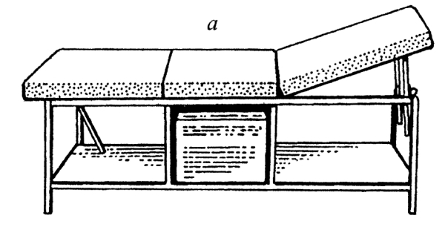  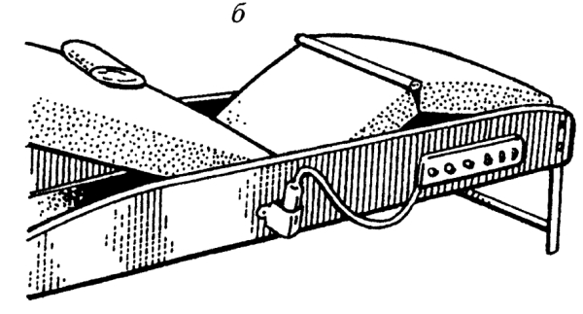  Рис1. Массажные кушетки: обычная; 6 – с электроподогревом  Более подробные правила эксплуатации и оборудования массажных кабинетов изложены в Справочнике по охране труда работников здравоохранения (М.: Медицина, 1975).  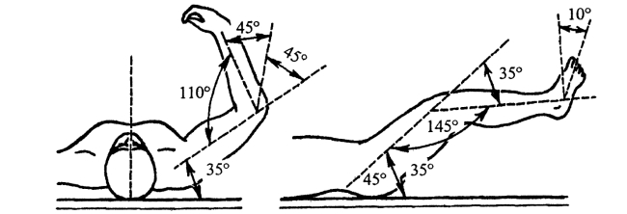  Рис. 2. Среднее физиологическое положение конечностей при массаже  Требования к массируемому.  Перед массажем желательно принять теплый душ или обтереться влажным полотенцем, затем насухо вытереться и обнажить только необходимую часть тела. Одежда не должна мешать массажу, при значительном волосяном покрове можно массировать через белье или применять кремы, эмульсии. Ссадины, расчесы, царапины и другие повреждения кожи нужно предварительно обработать.  Для наибольшего эффекта необходимо добиться полного расслабления мышц массируемой области. Такое состояние наступает в так называемом среднем физиологическом положении, когда суставы конечностей согнуты под определенным углом (рис. 6).  Требования к массажисту. В правилах поведения массажиста необходимо выделить 2 основных аспекта – психологический и технический. К психологическому относятся внимательность, терпеливость, тактичность, дружелюбие, спокойствие, уверенность в правильности выполнения плана сеанса массажа с учетом состояния пациента; к техническому – умение делать любой вид массажа, выбирать наиболее эффективные приемы, соблюдать рациональную последовательность отдельных основных и вспомогательных приемов массажа, учитывать адекватность ответной реакции больного на проведенный сеанс или курс массажа.  Правила работы массажиста. Необходимо установить отношения доверия между специалистом и массируемым, что достигается его умением наладить хороший контакт с пациентом; от этого часто зависит успех лечения.  Работа массажиста связана с большой физической нагрузкой, поэтому он должен предупреждать появление у него патологических изменений в области шейного и поясничного отделов позвоночника, возникновение застойных явлений в нижних конечностях, что поможет предотвратить развитие профессиональных заболеваний (плечелопаточный периартрит, плоскостопие, варикозное расширение вен, тендовагиниты, миозиты, радикулиты). Для этого необходимо выполнять специальные упражнения на релаксацию, отдыхать следует сидя.  Массажист должен хорошо знать анатомию, физиологическое действие отдельных приемов массажа, проводить диагностическое пальпаторное обследование, обладать развитым чувством осязания.  Необходимо соблюдать гигиенические требования, коротко стричь ногти, при жирной коже рук использовать питательные кремы «Томатный», «Виктория», при сухой коже (шелушение) применять кремы «Велюр», «Персиковый», «Утро», «Нектар». Следует мыть руки водой температуры 18–20 °C. Если кожа рук от частого мытья становится сухой, применяют мыла «Косметическое», «Спермацетовое», «Глицериновое», «Вазелиновое», «Янтарь». Одежда должна быть свободной, на руках не следует носить предметы, которые могут травмировать кожу пациента, а обувь лучше носить на низком каблуке. Постарайтесь выбирать наиболее удобную рабочую позу, сохранять правильный ритм дыхания, работать обеими руками, вовлекая только те мышцы, которые выполняют данный прием массажа.  После уточнения жалоб пациента и определения состояния его тканей совместно с врачом необходимо определить методику массажа с учетом клинических форм поражения, особенностей основного и сопутствующего заболеваний. Если массажист при проведении курса массажа считает необходимым внести какие-либо коррективы в его выполнение, что может быть вызвано возникновением отрицательных реакций пациента на отдельные манипуляции или появлением новых клинических признаков заболевания, то необходимо проконсультироваться с лечащим врачом.  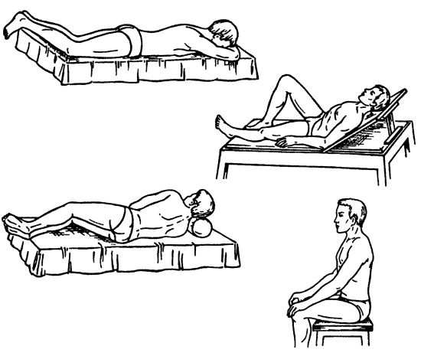  Рис. 3. Положения пациента при проведении массажа  В массажном кабинете должна быть абсолютная тишина, и только по желанию массируемого можно включать музыку или вести беседу, учитывая при этом его состояние, не вызывая отрицательных эмоций, не утомляя и прислушиваясь ко всем ответным реакциям организма пациента на различные манипуляции. Больной может быть в положении сидя, лежа на спине, животе, боку, иногда стоя (рис. 3).  В ходе массажа пациент полностью расслабляет мышцы, массажист обеспечивает себе твердую опору, оба находятся в удобном положении.  Эффективность массажа весьма зависит от соблюдения ряда общеметодических правил.  1. Массаж следует проводить в светлой, просторной, чистой и хорошо проветриваемой комнате с температурой воздуха в пределах 22-24 °С и относительной влажностью не выше 60 %.  2. Чистота кожи – главное гигиеническое требование для проведения массажа. Его желательно делать после гигиенического душа. Душ крайне необходим в летнее время, когда усиливается потоотделение и на коже оседает много пыли и микробов. При обильном волосяном покрове массаж рекомендуется делать через стерильное белье или простыню.  3. Пациент при массаже должен быть обнаженным или в чистом тонком белье, лучше в шелковом. Непременное условие правильного массажа – максимальное обнажение массируемого участка.  4. Для достижения наибольшего эффекта следует проводить массаж при максимальном расслаблении мышц. Его достижению способствует среднефизиологическое положение конечностей при массаже. Важное значение имеет и удобное положение массируемой части тела.  5. Все приемы массажа выполняются по ходу лимфатических путей, по направлению к ближним лимфатическим узлам. Лимфатические узлы не массируются. Руки массируются от кисти до локтевого сустава, а от него до подмышечной впадины; ноги – от стопы до коленного сустава, а от коленного сустава – к паховым узлам; грудную клетку массируют от середины в стороны к подмышечным впадинам; спину – от позвоночника в стороны, поясницу и крестцовую область массируют к паховым узлам; шею – от волосяного покрова книзу, к подключичным узлам.  6. Для того чтобы кожу при массаже предохранить от излишнего раздражения и усилить массажное воздействие, применяют различные присыпки и смазывающие вещества. Из присыпок наиболее удобны тальк, рисовая пудра, детская присыпка. Применяют в качестве смазывающих средств растительные масла, а также специальные массирующие кремы. При лечебном и спортивном массаже нередко применяют средства для растирания и лекарственные мази.  7. Процедура массажа состоит из вводного, основного и заключительного разделов. Во вводном разделе в течение 1-3 мин щадящими приемами подготавливают массируемого к основной части процедуры. В основном разделе проводят дифференцированный массаж соответственно его цели и состоянию массируемого. В заключительной части в течение 1-3 мин снижают интенсивность массажных приемов, заканчивая процедуру поглаживанием всей массируемой области.  8. Массаж не должен вызывать болей; после массажа должно быть приятное ощущение тепла в массируемой области, улучшение самочувствия, может возникнуть желание спать. Кожа краснеет, но нельзя допускать появления пятен, петехий.  9. Массаж лучше всего проводить через 1-2 ч после необильного приема пищи. Перед процедурой мочевой пузырь и кишечник должны быть освобождены.  10. После массажа желательно принять душ и отдохнуть в течение 15- 30 мин.  Показания, противопоказания к массажу.  Показания: Массаж может применяться как средство первичной и вторичной профилактики заболеваний, для снятия усталости, восстановления и повышения работоспособности, в системе закаливающих мероприятий, как метод физического совершенствования, а также для лечения больных с самыми различными заболеваниями, прежде всего с травмами опорнодвигательного аппарата, травмами и заболеваниями нервной системы, заболеваниями сердечно-сосудистой системы, спаечной болезнью, ожирением и др.  Основные противопоказания к назначению массажа: острые лихорадочные состояния, высокая температура тела; острый воспалительный и гнойный процесс; кровотечения и наклонность к ним; гнойничковые и грибковые заболевания кожи и ее дериватов; острые воспаления, тромбоз, значительное варикозное расширение вен с трофическими нарушениями; тяжело протекающие сердечно-сосудистые заболевания; острые боли и каузалгии; острые респираторные заболевания; активная форма туберкулеза, острые венерические заболевания; общее тяжелое состояние при различных заболеваниях и травмах; воспаления лимфатических сосудов различной локализации; обширные повреждения кожного покрова и грыжа в области воздействия; бронхоэктатическая болезнь в стадии тканевого распада; отек Квинке; маточное кровотечение; хронический остеомиелит.

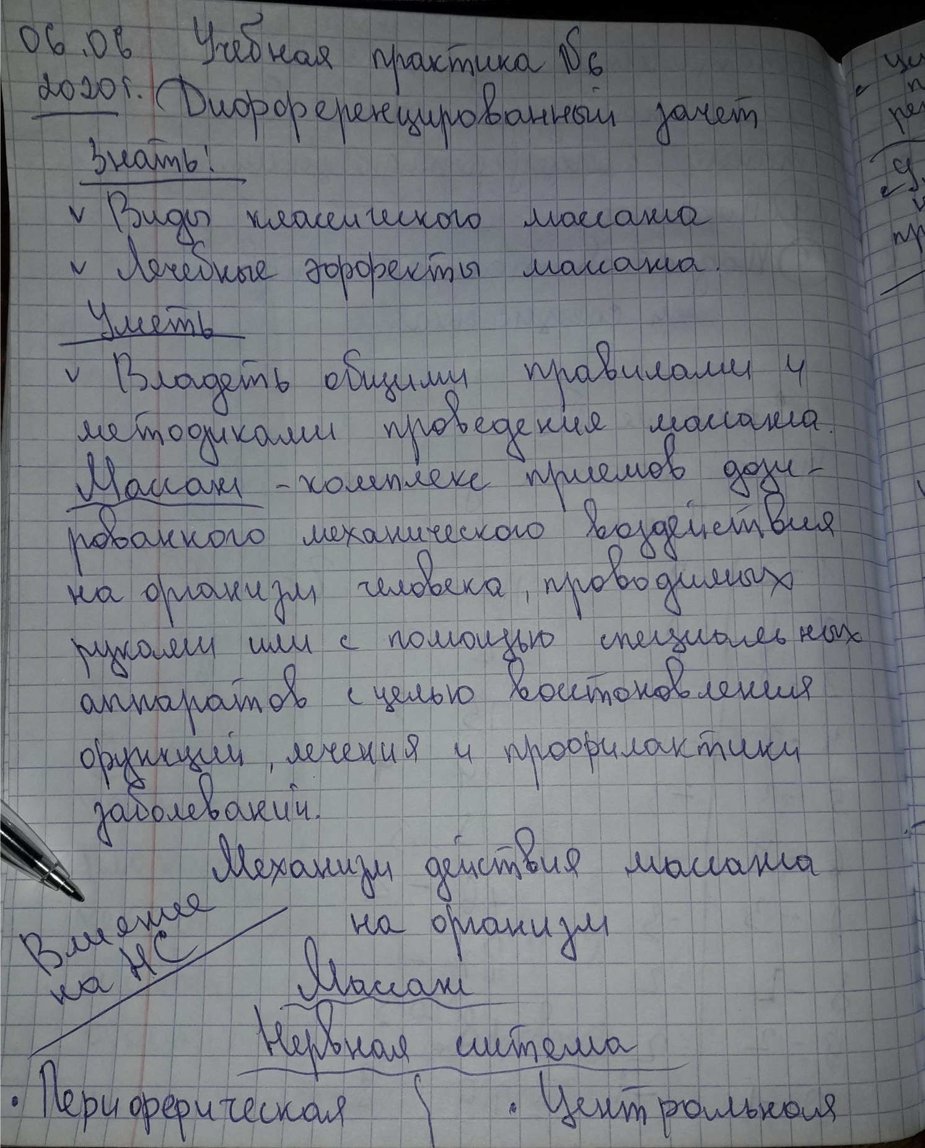
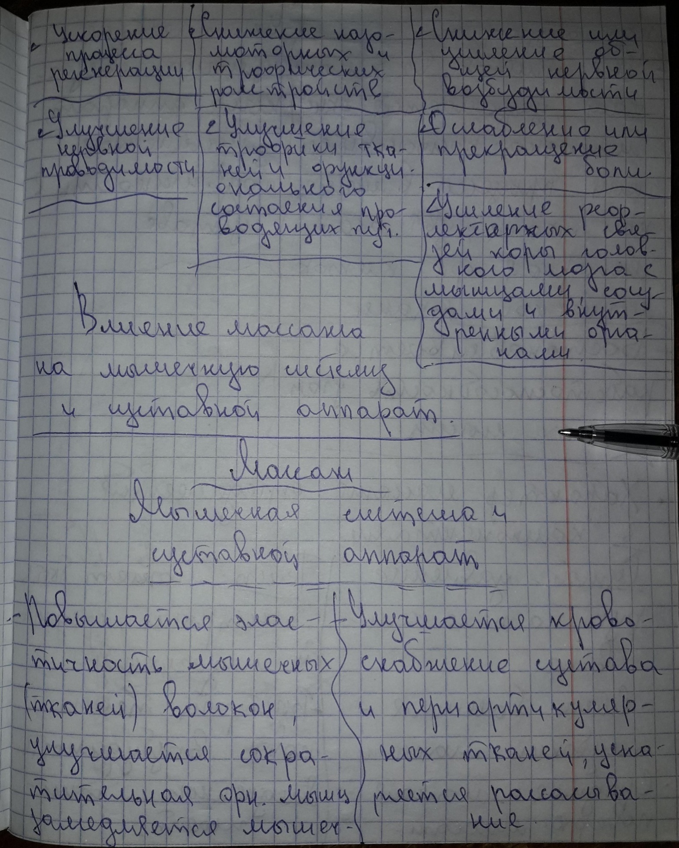

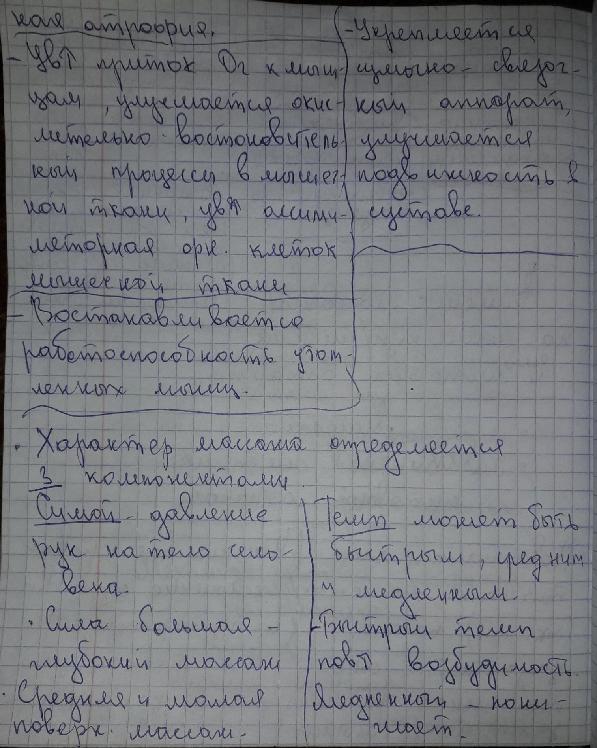

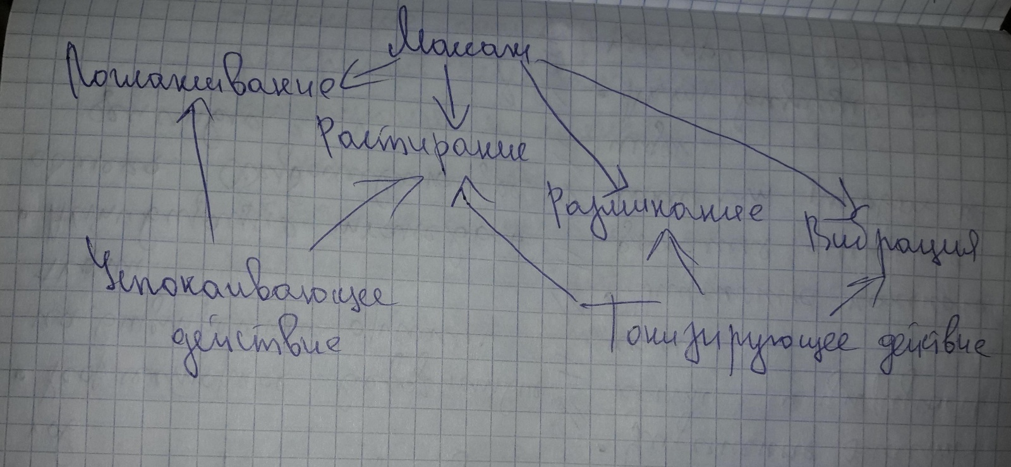

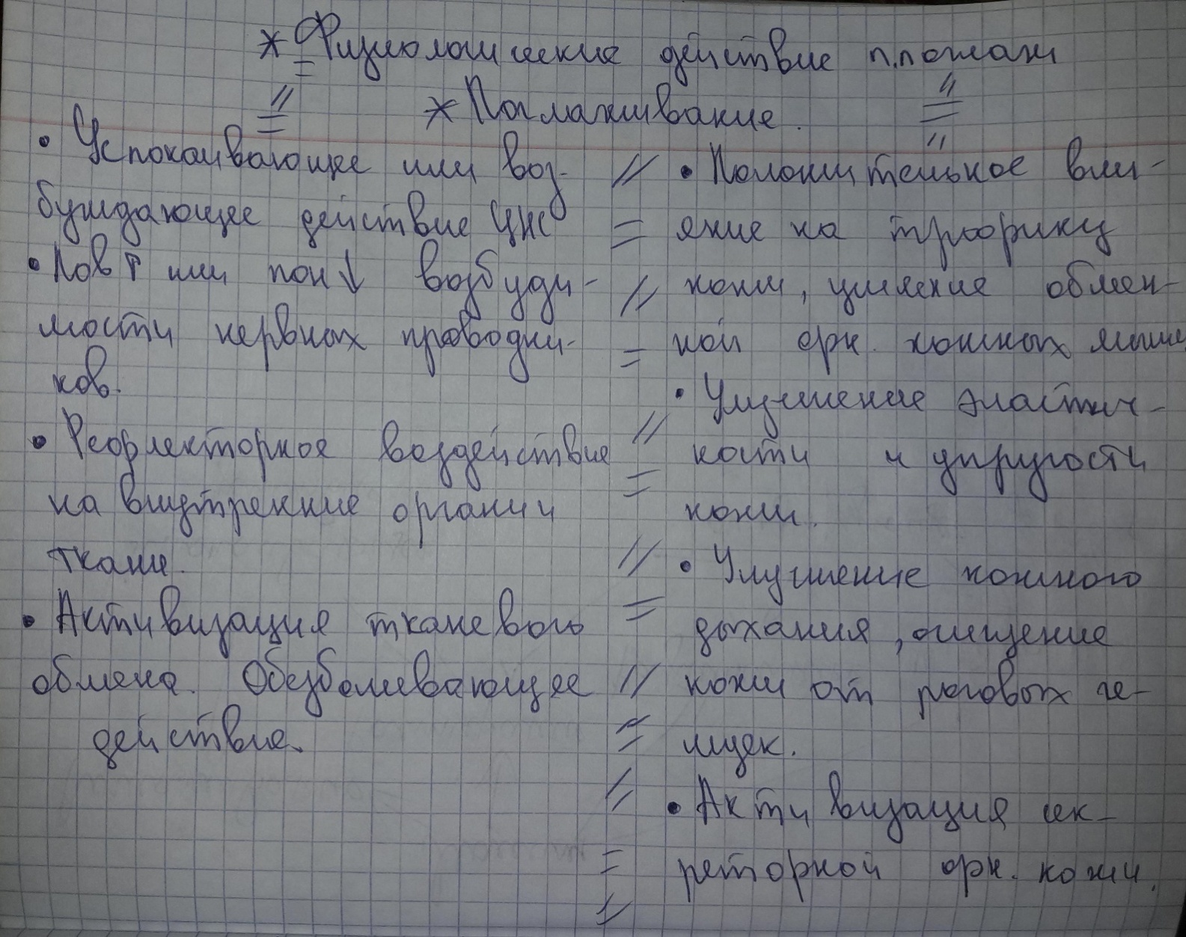

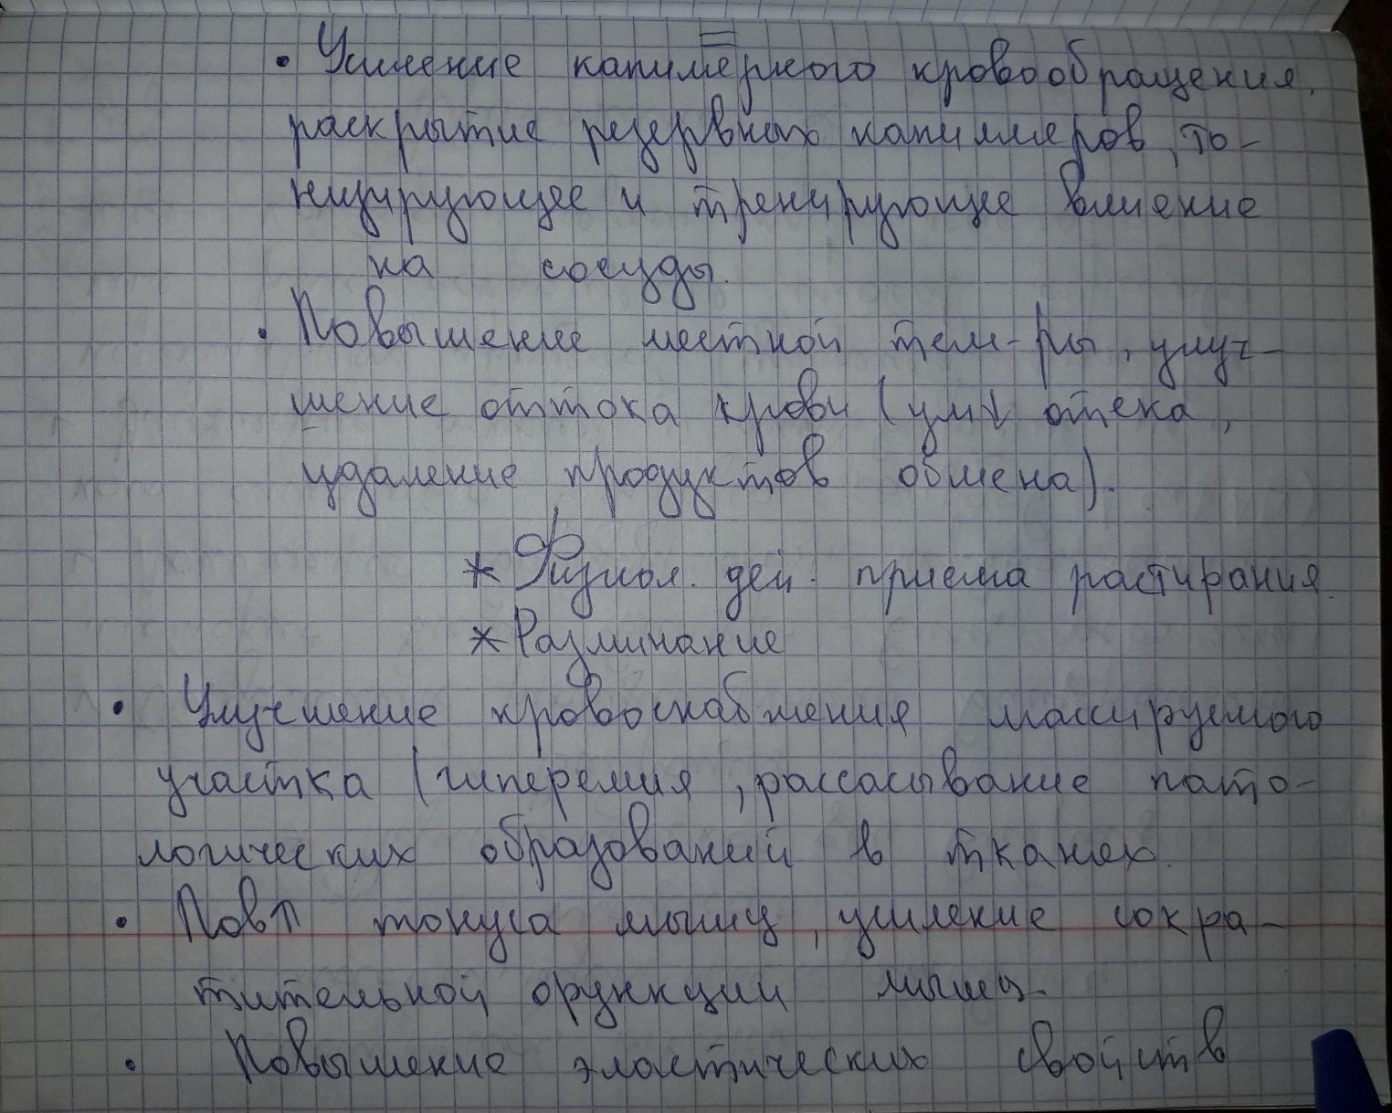

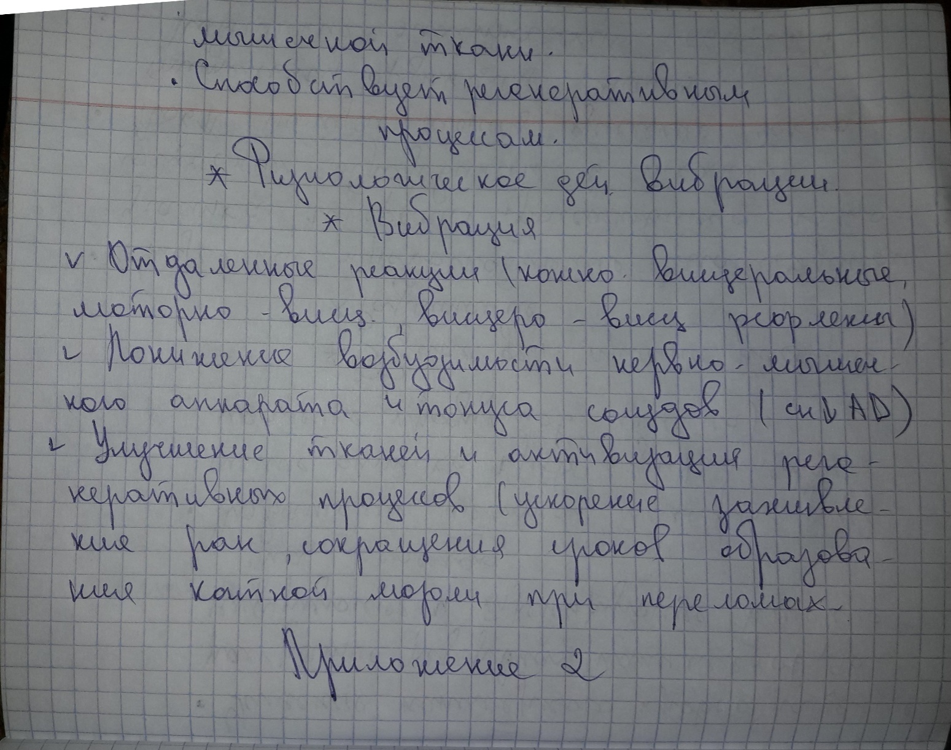

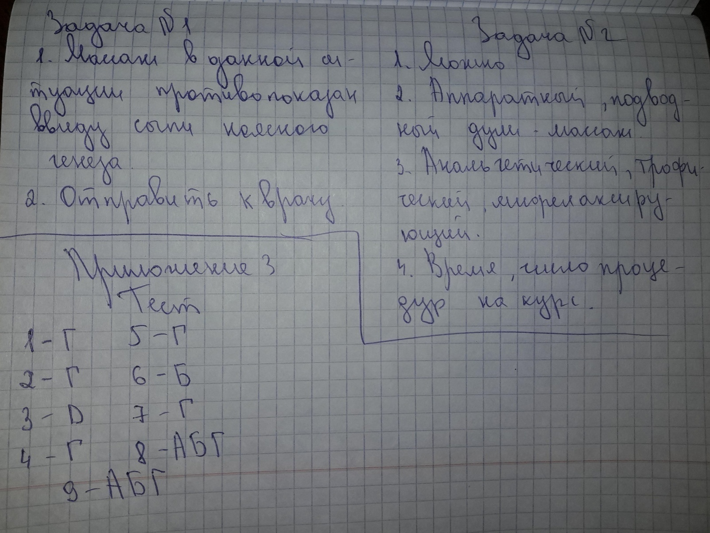

Манипуляционный лист
 | Перечень манипуляций | Результат освоения | Роспись преподавателя
1 | Термометрия | освоено
2 | Подсчет пульса | освоено
3 | Подсчет частоты дыхания | освоено
4 | Измерение артериального давления | освоено
5 | Соблюдение ТБ при проведении электролечения | освоено
6 | Магнитотерапия | освоено
7 | Ингаляции | освоено
8 | Электростимуляция мышц | освоено
9 | ЛФК | освоено
10 | Массаж | освоено
11 | Дыхательная гимнастика | освоено
12 | Санитарное просвещение населения | освоено
13 | Заполнение медицинской документации | освоено
14 | Проведение текущей дезинфекции, генеральных уборок в кабинете ФТО. | освоено

Текстовой отчет
Самооценка по результатам учебной практики

При прохождении производственной практики мною самостоятельно были проведены:
Соблюдение техники безопасности при проведении электролечения, термометрия, измерение АД, заполнение медицинской документации, подсчет Ps, ЧДД, проведение беседы с родителями и детьми о ЛФК (ее пользе, действия на организм), так же о массаже (его польза, действие на организм и при каких заболеваниях применяется), проведение текущей дезинфекции в кабинетах ФТО.
сан-просвет работы с указанием количества человек курация, беседы с детьми, родителями
______________________________________________________________________________________________________________________________________________
Я хорошо овладел(ла) умениями:
Соблюдение техники безопасности в кабинете ФТО, термометрии, измерения АД, подсчета Ps, ЧДД, заполнение медицинской документации, проведение ЛФК, дыхательной гимнастики, проведение текущей дезинфекцией и генеральной уборки в кабинете ФТО.
Особенно понравилось при прохождении практики:
Заполнять медицинскую документацию, проводить термометрию и измерять АД, изучать и проводить методы ЛФК, дыхательной гимнастики и проводить ингаляции.
Недостаточно освоены:
Массаж, магнитотерапия и электростимуляция мышц.
Замечания и предложения по прохождению практики: Замечаний нет.

Студент ___________ Дадобоева Ф.Т.
подпись (расшифровка)

